KARYA TULIS ILMIAH

IMPLEMENTASI TERAPI RELAKSASI NAFAS DALAM
PADA IBU POST PARTUM DENGAN KETIDAKNYAMANAN
PASCA PARTUM DI PUSKESMAS IV
DENPASAR SELATAN



OLEH :
NI LUH DHEA ARILLIA PUTRI
NIM : P07120121068

KEMENTERIAN KESEHATAN R.I
POLITEKNIK KESEHATAN KEMENKES DENPASAR
JURUSAN KEPERAWATAN
TAHUN
2024

KARYA TULIS ILMIAH

IMPLEMENTASI TERAPI RELAKSASI NAFAS DALAM
PADA IBU POST PARTUM DENGAN KETIDAKNYAMANAN
PASCA PARTUM DI PUSKESMAS IV
DENPASAR SELATAN

Diajukan Untuk Memenuhi Salah Satu Syarat Memperoleh Gelar Ahli Madya Keperawatan pada Program Studi D III Keperawatan Poltekkes Kemenses Denpasar

OLEH :
NI LUH DHEA ARILLIA PUTRI
NIM : P07120121068

KEMENTERIAN KESEHATAN R.I
POLITEKNIK KESEHATAN KEMENKES DENPASAR
JURUSAN KEPERAWATAN
TAHUN
2024

LEMBAR PERSETUJUAN
KARYA TULIS ILMIAH

IMPLEMENTASI TERAPI RELAKSASI NAFAS DALAM
PADA IBU POST PARTUM DENGAN KETIDAKNYAMANAN
PASCA PARTUM DI PUSKESMAS IV
DENPASAR SELATAN

TELAH MEDAPATKAN PERETUJUAN

Pembimbing Utama  Suratiah, S.Kep, Ners, M.Biomed  NIP. 197112281994022001 | Pembimbing Pendamping  Ni Nyoman Hartati,S.Kep.,Ns.,M.BioMed  NIP. 196211081982122001
MENGETAHUI,
KETUA JURUSAN KEPERAWATAN
POLTEKKES KEMENKES DENPASAR

I Made Sukarja,S.Kep.,Ners.,M.Kep.
NIP. 196812311992031020

LEMBAR PENGESHAN
KARYATULIS ILMIAH

IMPLEMENTASI TERAPI RELAKSASI NAFAS DALAM
PADA IBU POST PARTUM DENGAN KETIDAKNYAMANAN
PASCA PARTUM DI PUSKESMAS IV
DENPASAR SELATAN

Diajukan Oleh:
NI LUH DHEA ARILLIA PUTRI
NIM : P07120121068

TELAH DIUJI DIHADAPAN TIM PENGUJI
PADA HARI : SENIN
TANGGAL : 27, MEI 2024

TIM PENGUJI:
- Dra. I D.A. Ketut Surinati., S.Kep.,Ns M.Kes. (Ketua Penguji) (……....…)
NIP. 196412311985032010
- Dr. Drs. I Dewa Made Ruspawan, S.Kp.,M.Biomed. (Anggota I) (……....…)
NIP. 196005151982121001
- Ners NLK Sulisnadewi, S.Kep.,M.Kep.Sp.An. (Anggota II) (…………)
NIP. 197406221998032001

MENGETAHUI,
KETUA JURUSAN KEPERAWATAN
POLTEKKES KEMENKES DENPASAR

I Made Sukarja,S.Kep.,Ners.,M.Kep.
NIP. 196812311992031020

SURAT PERNYATAAN BEBAS PLAGIARISME
Saya yang bertanda tangan dibawah ini :
Nama : Ni Luh Dhea Arillia Putri
NIM : P07120121068
Program Studi : D-III Keperawatan
Jurusan : Keperawatan
Tahun Akademik : 2023
Alamat : Br. Surakarma, Kec. Kintamani, Kab. Bangli
Dengan ini menyatakan bahwa :
- Tugas akhir dengan judul judul “Implementasi Terapi Relaksasi Nafas Dalam Pada Ibu Post Partum Dengan Ketidaknyamanan Pasca Partum Di Puskesmas IV Denpasar Selatan” adalah benar karya saya sendiri atau bukan plagiat hasil karya orang lain.
- Apabila dikemudian hari terbukti bahwa Tugas Akhir ini bukan karya saya sendiri atau plagiat hasil karya orang lain, maka saya sendiri bersedia menerima sanksi sesuai Peraturan Mendiknas RI No. 17 Tahun 2010 dan ketentuan perundang-undangan yang berlaku.
Demikian surat pernyataan ini saya buat untuk dipergunakan sebagaimana mestinya.
Denpasar, April 2024
Yang membuat pernyataan
Materai
10.000

Ni Luh Dhea Arillia Putri
NIM : P07120121068

IMPLEMENTATION OF DEEP BREATHING RELAXATION THERAPY IN POST PARTUM MOTHERS WITH DISCOMFORT POST PARTUM AT PUSKESMAS IV SOUTH DENPASAR
Ni Luh Dhea Arillia Putri
Diploma III Study Program, Health Polytechnic, Ministry of Health, Denpasar
Email : dheaputri2983@gmail.com

ABSTRACT
Every birth process, whether spontaneous delivery or caesarean section, definitely causes post-partum discomfort for mothers who have gone through the labor stage. Post-partum discomfort is a feeling of discomfort related to conditions after childbirth, one of the causes of which is due to breast swelling where the alveoli begin to fill with breast milk. Applying deep breathing relaxation therapy can help overcome postpartum discomfort in postpartum mothers. Deep breathing relaxation therapy is an effective method for reducing pain in patients. Perfect relaxation can reduce muscle tension, boredom, and anxiety, thereby preventing the intensity of pain stimulation. There are three main things in relaxation techniques, namely, positioning the patient correctly, resting the mind, a calm environment (Nisak, 2022). The aim of this research is to determine the effectiveness of deep breathing relaxation therapy for postpartum mothers at Community Health Center IV, South Denpasar. This research is descriptive research with an in-depth case study design. Data was collected through interviews and observations organized into nursing care and presented narratively. The results of this study show that the application of deep breathing relaxation therapy can reduce complaints of postpartum discomfort in postpartum mothers. It is hoped that the results of this research can be a reference for relaxation therapy interventions to overcome postpartum discomfort in postpartum mothers.

Keywords : Deep breathing relaxation, Post-partum discomfort, and Post-partum.

IMPLEMENTASI TERAPI RELAKSASI NAFAS DALAM
PADA IBU POST PARTUM DENGAN KETIDAKNYAMANAN
PASCA PARTUM DI PUSKESMAS IV
DENPASAR SELATAN

Ni Luh Dhea Arillia Putri
Program Studi Diploma III Poltekkes Kemenkes Denpasar
Email : dheaputri2983@gmail.com

ABSTRAK
Setiap proses persalinan baik persalinan yang dilakukan secara spontan maupun sectio caesarea pasti menimbulkan kondisi ketidaknyamanan pasca partum bagi ibu yang telah melalui tahap persalinan. Ketidaknyamanan pasca partum merupakan perasaan tidak nyaman yang berhubungan dengan kondisi setelah melakirkan, salah satu penyebabnya yaitu akibat pembengkakan payudara dimana alveoli mulai terisi ASI. Penerapan terapi relaksasi napas dalam dapat membantu mengatasi kondisi ketidaknyamanan pasca partum pada ibu nifas. Terapi relaksasi napas dalam merupakan metode efektif untuk mengurangi rasa nyeri pada pasien. Rileks yang sempurna dapat mengurangi ketegangan otot, rasa jenuh, kecemasan sehingga mencegah menghebatnya stimulasi nyeri. Ada tiga hal yang utama dalam teknik relaksasi yaitu, posisikan pasien dengan tepat, pikiran beristirahat, lingkungan yang tenang (Nisak, 2022). Tujuan dari penelitian ini yaitu untuk mengetahui keefektifan terapi relaksasi napas dalam pada ibu nifas di puskesmas IV Denpasar Selatan. Penelitian ini merupakan penelitian deskriptif dengan desain studi kasus mendalam. Data dikumpulkan melalui wawancara dan observasi yang disusun dalam suatu asuhan keperawatan dan disajikan secara naratif. Hasil penelitian ini menunjukkan bahwa penerapan terapi relaksasi napas dalam mampu menurunkan keluhan ketidaknyamanan pasca partum pada ibu nifas. Hasil penelitian ini diharapkan dapat menjadi acuan intervensi terapi relaksasi untuk mengatasi ketidaknyamanan pasca partum pada ibu nifas.

Kata kunci : Relaksasi napas dalam, Ketidaknyamanan, dan pasca partum

RINGKASAN PENELITIAN
IMPLEMENTASI TERAPI RELAKSASI NAFAS DALAM
PADA IBU POST PARTUM DENGAN KETIDAKNYAMANAN
PASCA PARTUM DI PUSKESMAS IV
DENPASAR SELATAN

Oleh : Ni Luh Dhea Arillia Putri (P07120121068)
Upaya pemberian asuhan masa nifas pada ibu yang telah melalui tahap persalinan adalah bagian dari tindakan layanan kesehatan yang paling penting dan mendasar bagi ibu nifas, yang perlu dilakukan secara menyeluruh walaupun ibu nifas yang telah melalui tahap persalinan tampak dalam keadaan sehat dan normal (Safitri, 2020). Selama masa pemulihan pasca persalinan, ibu mengalami transformasi tubuh dan pikiran, termasuk kondisi ketidaknyamanan pasca partum. Ketidaknyamaan pasca partum biasanya disebabkan oleh trauma perineum selama persalinan dan kelahiran, involusi uterus, proses pengembalian ukuran rahim ke ukuran semula, pembengkakan payudara dimana alveoli mulai terisi ASI, kekurangan dukungan dari keluarga dan tenaga kesehatan, ketidaktepatan posisi duduk, dan faktor budaya (Tim Pokja SDKI DPP PPNI, 2017).
Salah satu tindakan yang dapat dilakukan untuk mengatasi masalah ketidaknyamanan pasca partum yaitu dengan melakukan terapi relaksasi napas dalam. Kondisi ketidaknyamanan pasca partum dapat mempengaruhi berbagai aspek kehidupan, baik fisik, mental, sosial, maupun emosional. Pada ibu nifas, ketidaknyamanan pasca partum ditandai dengan mengeluh tidak nyaman, meringis, paudara bengkak, tekanan darah meningkat, frekuensi nadi meningkat, dan berkeringat berlebihan (Tim Pokja SDKI DPP PPNI, 2017). Terapi relaksasi napas dalam dilakukan dengan cara menarik napas melalui hidung secara perlahan-lahan, kemudian menahan napas, dan menghembuskan napas melalui mulut mencucu secara perlahan-lahan.
Penelitian ini bertujuan untuk mengetahui implementasi terapi relaksasi napas dalam pada ibu nifas dengan ketidaknyamanan postpatum di Puskesmas IV Denpasar Selatan. Penelitian ini merupakan penelitian deskriptif dengan desain studi kasus. Data dikumpulkan melalui wawancara dan observasi yang disusun dalam suatu asuhan keperawatan dan disajikan secara naratif.
Hasil penelitian yang dilakukan pada ibu nifas yang mengalami masalah ketidaknyamanan pasca partum. Berdasarkan hasil pengkajian diperoleh ibu nifas mengalami peningkatan tekanan arah, peningkatan frekuensi nadi, payudara tampak bengkak semenjak 5 hari pasca persalinannya dan masiih berlanjut keika dilakukan pengkajian dikarenakan bayinya tidak mau menyusui, mengeluh tidak nyaman dengan kondisinya. Setelah dilakukan intervensi selama 3x30 menit dengan intervensi utama yaitu terapi relaksasi dan intervensi pendukung yaitu edukasi teknik napas diperoleh hasil menurunnya tekanan darah, menurunnya frekuensi nadi, keluhan payudara bengkak berkurang, dan keluhan tidak nyaman menurun walaupun masih ada indikator yang belum mencapai nilai 1 sehingga Assessment yang di peroleh yaitu masalah ketidaknyamanan pasca partum pada Ny. S teratasi sebagian. Diperlukan waktu lebih sering lagi untuk melatih terapi relaksasi ini agar benar-benar menurunkan keluhan tidak nyaman pada ibu nifas. Namun diperlukan tambahan waktu untuk mendapatkan hasil yang sesuai dengan harapan. Hasil penelitian ini diharapkan dapat menjadi acuan intervensi terapi relaksasi untuk menangani ketidaknyamanan pasca partum pada ibu nifas.

KATA PENGANTAR
Puji syukur penulis panjatkan kehadapan Ida Sang Hyang Widhi Wasa, Tuhan Yang Maha Esa, karena atas berkat dan Rahmat-Nya penulis dapat menyelesaikan Karya Tulis Ilmiah Studi Kasus dengan judul “Implementasi Terapi Relaksasi Nafas Dalam Pada Ibu Post Partum Dengan Ketidaknyamanan Pasca Partum Di Puskesmas IV Denpasar Selatan.”
Karya tulis ilmiah studi kasus ini disusun sebagai persyaratan untuk mengakhiri pendidikan diploma III Keperawatan Poltekkes Kemenkes Denpasar. Dalam menyelesaikan karya tulis ilmiah studi kasus ini penulis banyak mendapatkan bantuan dan bimbingan dari berbagai pihak baik berupa moril maupun material. Dalam kesempatan ini penulis ingin menyampaikan terimakasih kepada:
- Dr Sri Rahayu, S.Tr.Keb, S.Kep., Ners., M.Kes sebagai Direktur Poltekkes Kemenkes Denpasar atas izin dan kesempatan yang telah diberikan untuk menyusun karya tulis ilmiah.
- I Made Sukarja, S, Kep. Ners., M. Kep sebagai Ketua Jurusan Keperawatan Poltekkes Kemenkes Denpasar atas izin dan kesempatan yang telah diberikan untuk menyusun karya tulis ilmiah.
- Ns I Wayan Suardana, S.Kep.M.Kep. selaku Ketua Program Studi Diploma III Keperawatan Poltekkes Kemenkes Denpasar yang telah memberikan bimbigan secara tidak langsung serta atas dukungan moral maupun perhatian yang diberikan kepada penulis.
- Suratiah, S.Kep, Ners, M.Biomed selaku pembimbing I atas bimbingan, saran dan motivasi serta dukungan yang diberikan selama proses penyusunan karya tulis ilmiah studi kasus ini.
- Ni Nyoman Hartati,S.Kep.,Ns.,M.BioMed selaku pembimbing II atas bimbingan, motivasi dan dukungan yang diberikan selama proses penyusunan karya tulis ilmiah studi kasus ini.
- dr. Anak Agung Ayu Agung Candrwati, M. Kes selaku Kepala Dinas Kesehatan Provinsi Bali atas izin dan kesempatan yang telah diberikan untuk melakukan penelitian di wilayah puskesmas denpasar selatan, yaitu puskesmas IV Denpasar Selatan.
- drg. Md. Saraswati Rahayu sebagai Kepala Puskesmas IV Denpasar Selatan atas izin yang diberikan untuk melakukan penelitian di Puskesmas IV Denpasar Selatan.
- Bapak dan Ibu beserta staf Jurusan Keperawatan Poltekkes Kemenkes Denpasar atas bimbingan dan dukungannya selama menyusun karya tulis ilmiah studi kasus.
- Orang tua, keluarga, teman-teman terdekat yang telah memberikan banyak masukan serta motivasi kepada penulis dalam menyelesaikan karya tulis ilmiah ini.
- Rekan-rekan mahasiswa/i dan semua pihak yang terus membantu hingga penyusunan karya tulis ilmiah studi kasus ini terselesaikan.

Penulis menyadari sepenuhnya karya tulis ilmiah studi kasus ini jauh dari kata sempurna, oleh karenanya kritik dan saran yang sifatnya membangun sangat penulis harapkan demi perbaikan karya tulis ilmiah studi kasus ini.
Denpasar, April 2024

Penulis

DAFTAR ISI

LEMBAR PERSETUJUAN ii
LEMBAR PENGESHAN iii
SURAT PERNYATAAN BEBAS PLAGIARISME iv
ABSTRACT v
ABSTRAK vi
RINGKASAN PENELITIAN vii
KATA PENGANTAR ix
DAFTAR ISI xii
DAFTAR TABEL xiv
DAFTAR GAMBAR xv
DARTAR LAMPIRAN xvi
BAB I PENDAHULUAN 1
A. Latar Belakang 1
B. Rumusan Masalah 6
C. Tujuan Studi Kasus 6
D. Manfaat Studi Kasus 7
BAB II TINJAUAN PUSTAKA 9
A. Konsep Dasar Nifas (Post Partum) 9
B. Kosep Ketidaknyamanan Pasca Partum 23
C. Konsep Terapi Relaksasi Napas Dalam 28
D. Konsep Asuhan Keperawatan Pada Ibu Post Partum Dengan Ketidaknyamanan Pasca Partum 30
BAB III METODA PENELITIAN 43
A. Jenis Studi Kasus 43
B. Subjek Studi Kasus 43
D. Definisi Operasional 45
E. Instrumen Studi Kasus 45
F. Metode Pengumpulan Data 46
G. Langkah-Langkah Pelaksanaan Studi Kasus 46
H. Lokasi Dan Waktu Studi Kasus 49
I. Analisis Data Dan Penyajian Data 49
J. Etika Studi Kasus 49
BAB IV HASIL STUDI KASUS DAN PEMBAHASAN 51
A. Hasil Studi Kasus 51
B. Pembahasan 69
C. Keterbatasan 75
BAB V PENUTUP 76
A. Simpulan 76
B. Saran 78
DAFTAR PUSTAKA 79
Lampiran 82

DAFTAR TABEL

Tabel 1 Perubahan Normal pada Rahim Semasa Pemulihan Pasca Persalinan 12
Tabel 2 Tabel Perbandingan Lochia dan Perdarahan Bukan Lochia 15
Tabel 3 Diagnosis Keperawatan Pada Ibu Post Partum Dengan Ketidaknyamanan Pasca Partum 36
Tabel 4 Intervensi Keperawatan Pada Ibu Post Partum Dengan Ketidaknyamanan Pasca Partum 38
Tabel 5 Evaluasi Keperawatan Pada Ibu Post Patum Dengan Ketidaknyamanan Pasca Partum 42
Tabel 6 Definisi Operasional Implementasi Terapi Relaksasi Nafas Dalam Pada Ibu Post Partum Dengan Ketidaknyamanan Pasca Partum di Puskesmas IV Denpasar Selatan 45
Tablel 7 Riwayat kelahiran, persalinan, nifas 53
Table 8 Diagnosis Keperawatan 57
Table 9 Intervensi Keperawatan 59
Table 10 Implementasi Keperawatan 61
Table 11 Evaluasi 68

DAFTAR GAMBAR
Gambar 1 Pathway Ketidaknyamanan Pasca Partum 26

DARTAR LAMPIRAN

Lampiran 1. Jadwal Kegiatan 82
Lampiran 2. Rencana Anggaran Biaya 83
Lampiran 3. Surat Persetujuan Menjadi Subyek 84
Lampiran 4. Lembar Permohonan Menjadi Subjek Penelirian 85
Lampiran 5. Persetujuan Setelah Penjelasan 86
Lampiran 6. Lembar Wawancara Ibu Postnatal Dengan Ketidaknyamanan Post Partum Di Puskesmas IV Denpasar Selatan…………………………………….. 88
Lampiran 7. Observasi Pada Ibu Postnatal Dengan Ketidaknyamanan Pasca Partum…………………………………………………………………………... 89
Lampiran 8. Standar Operasional Prosedur Terapi Relaksasi Nafas Dalam……. 90
Lampiran 9. Surat Studi Pendahuluan…………………………………………... 92
Lampiran 10. Surat Persetujuan Etik..................................................................... 93
Lampiran 11. Surat Izin Penelitian……………………………………………… 95
Lampiran 12. Bukti Validasi Bimbingan………………………………………... 96
Lampiran 13. Surat Pernyataan persetujuan Publikasi Repository……………… 97
Lampiran 14. Hasil Cek Turnitin………………………………………………... 98
Lampiran 15. Dokumentasi Penelitian………………………………………… 103
Lampiran 16. Bukti Penyeleaian Administrasi Sebagai Persyaratan Mengikuti Ujian Karya Tulis Ilmiah Podi D III Keperawatan Poltekkes Kemenkes Denpasar……………………………………………………………………… 104

BAB I
PENDAHULUAN

Latar Belakang
Kala pemulihan pasca persalinan dapat juga dikatakan sebagai kala postpartum maupun juga peurperium yakni salah satu kondisi dimana terjadi pemulihan alat-alat reproduksi menjadi sebelum hamil kembali setelah tindakan persalinan dilakukan dan akan berhujung setelah sekitar 6 minggu atau 42 hari (Mustika et al., 2018). Upaya pemberian asuhan masa nifas pada ibu yang telah melalui tahap persalinan adalah bagian dari tindakan layanan kesehatan yang paling penting dan mendasar bagi ibu nifas, yang perlu dilakukan secara menyeluruh walaupun ibu nifas yang telah melalui tahap persalinan tampak dalam keadaan sehat dan normal, untuk mengetahui kondisi pasca persalinan pada ibu nifas (Safitri, 2020).
Permasalahan pada masa nifas yang menyebabkan kondisi ketidaknyamanan pasca partum cukup banyak diantaranya yaitu, trauma pada perineum selama persalinan dan kelahiran, involusi rahim, ketidaktepatan posisi duduk, kurangnya dukungan dari keluarga dan tenaga medis, faktor budaya, serta pembengkakan payudara saat kantung pengisi air susu ibu terisi penuh yang menjadi penyebab kondisi ketidaknyamanan pasca partum pada ibu yang telah melalui tahap persalinan (Tim Pokja SDKI DPP PPNI, 2017). Kondisi ketidaknyamaan pasca partum ini apabila tidak ditanggulangi dengan betul, akibatnya akan dapat mengganggu kondisi kenyamanan bagi ibu pasca partum (Dwi et al., 2023).
WHO mengumumkan bahwa, di USA presentase (87,05%) atau sebanyak 8.242 ibu yang mengalami kesulitan menyusui yang menyebabkan kondisi ketidaknyamanan pasca partum dari 12.765 ibu yang menyusui (Zakarija-Grkovic & Stewart, 2020). Profil kesehatan Direktorat Jenderal Kesehatan Masyarakat di Indonesia (2019) mengumumkan, terdapat 5.017.552 ibu nifas yang mengalami berbagai macam permasalahan pasca persalinan pada tahun 2019 (Kemenkes R1, 2019), dan 4.984.432 orang ibu nifas yang dijangkau mengalami permasalahan pasca persalinan pada tahun 2020 (Kemenkes RI, 2020). Riset Kesehtan Dasar pada tahun 2018 (data untuk penelitian dari kemenkes) di Indonesia sendiri khususnya pada kasus payudara bengkak ibu nifas paling sering dialami pada kisaran umur 15-19 tahun, dengan presentase komplikasi pada masa nifas yaitu payudara bengkak sekitar 7,2% dengan kisaran jumlah 6,725 juta jiwa. (Riskesdas, 2018).
Menurut profil kesehatan Kota Denpasar tahun 2021 tercatat jumlah ibu nifas sebanyak 16.638 orang berdasarkan data yang sudah melaksanakan persalinan di fasilitas kesehatan (98,3%) (Dinkes Kota Denpasar, 2021). Angka kejadian pembengkakan payudara pada ibu nifas tersebut tentunya akan mempengaruhi kondisi cakupan ASI eksklusif di indonesia khususnya provinsi bali, mengacu pada data target rencana strategis kementerian kesehatan cakupan pemberian ASI sebesar 50% hingga tahun 2019, Provinsi Bali target pemberian ASI eksklusif tercapai dengan 59,7%. Namun demikian kabupaten Jembrana (47,6%) dan Kota Denpasar merupakan kabupaten/kota yang tidak mencapai target. khususnya di wilayah Denpasar Selatan (47,6%) (Renstra Kemenkes RI, 2018).
Pembengkakan payudara yang menyebabkan ketidaknyamanan pasca partum pada ibu nifas dapat disebabkan oleh ibu yang mengalami masalah seperti kelelahan pada awal menyusui pasca persalinan, ibu dapat mengalami stres jika mereka kekurangan ASI, puting susu sakit, atau kurang tidur (Kemenkes et al., 2019). Pembengkakan payudara memiliki dampak pada ibu nifas jika tidak segera ditangani. Dampak dari pembengkakan payudara yang dapat dialami oleh ibu nifas hal ini termasuk pembesaran payudara, pengerasan, rasa hangat atau sensasi panas bahkan nyeri pada payudara. Untuk mengatasi hal ini, ibu harus menyusui anaknya lebih sering dan melakukan tindakan perawatan payudara seperti kompres payudara dan pijat payudara (Cahya, 2022). Namun selain melakukan perawatan payudara, penting juga untuk melakukan perawatan yang dapat mengatasi kondisi ketidaknyamanan pasca partum pada pembengkakan payudara dengan pemberian terapi relaksasi.
Adapun jenis terapi relaksasi yang tersedia menurut Kementerian Kesehatan Republik Indonesia yaitu, terapi relaksasi dengan musik, terapi relaksasi meditasi, relaksasi otot progresif dan terapi relaksasi pernapasan dalam yang mampu memberikan sensasi rileks pada ibu yang telah melalui tahap persalinan, agar ibu dapat merasa lebih tenang dan nyaman serta dapat mengurangi tingkat stres pada ibu pasca persalinan, mengurangi intensitas nyeri akibat pembengkakan payudara, serta dapat melancarkan produksi ASI (Faisol, 2022). Karena intensitas nyeri yang dapat teratasi maka akan berpengaruh terhadap produksi ASI yang lancar selain dapat membantu proses laktasi menjadi lancar hal ini juga dapat membantu dalam mengatasi ketidakyamaan pasca partum pada ibu dengan berbagai macam penyebabnya, seperti pembengkakan payudara akibat alveoli mulai terisi ASI (Nursa, 2022). Terapi relaksasi nafas dalam bertujuan untuk memberikan rasa rileks, nyaman dan tenang selama menyusui sehingga seluruh sistem tubuh berfungsi lebih baik dan menyusui menjadi proses yang bermakna dan menyenangkan bagi ibu dan bayi, terapi relaksasi pernafasan dalam dapat memenuhi kebutuhan ibu akan rasa nyaman sehingga ia dapat terus menyusui dengan sukses serta dapat mengatasi kondisi ketidaknyamanan pascapartum (Prasastia LD, Catur, Noer Saudah, 2023).
Teknik relaksasi pernapasan dalam adalah jenis perawatan di mana perawat mengajarkan klien untuk bernapas dalam-dalam dan perlahan-lahan, lalu dengan menahan napas, kemudian mengeluarkan napas lebih lambat. Penggunaan teknik relaksasi nafas dalam tidak hanya bisa menekan kedalaman rasa sakit, tetapi juga membantu meningkatkan ventilasi paru-paru dan oksigenasi darah (Setiarini, 2018). Pernapasan dalam langkah demi langkah atau pelan, nyaman dan berirama, yang dilakukan dengan cara memejamkan kedua mata, juga dikenal sebagai pernapasan relaksasi. Relaksasi adalah tata cara pereda nyeri yang efektif untuk nyeri jangka panjang. Siklus nyeri, kecemasan dan ketegangan otot dapat ditangani dengan teknik relaksasi dan melatih pernapasan yang mengurangi penyerapan O2, kecepatan pernapasan, detak jantung, dan ketegangan otot (Yanti, 2023). Berdasarkan informasi tersebut, karena mekanismenya memutus siklus nyeri, dapat diasumsikan sebenarnya relaksasi adalah proses yang ampuh dalam menghilangkan rasa sakit, yang dimana adalah reaksi sensorik dan sentimental yang tidak melegakan yang dapat mengganggu rasa nyaman (Faisol, 2022).

Berdasarkan penelitian yang dilakukan oleh Imamah di RS Muhammadiyah Lamongan sebagian besar ibu post partum dengan kondisi ketidaknyamanan pasca partum sebelum dilakukan teknik relaksasi napas dalam mengalami kondisi tidaknyaman sebanyak 17 orang atau 85% dan hanya sebagian kecil yang mengalami ketidaknyamanan yaitu sebanyak tiga orang atau 15%. Setelah dilakukan teknik relaksasi napas dalam sebagian besar kondisi ketidaknyamanan berkurang yaitu yang merasa keluhan tidaknyaman menurun sebanyak sembilan orang atau 45% dan keluhan tidak nyaman berkurang menjadi ringan sebanyak 11 orang atau 55% (Imamah, Tarmi, & Ekawati, dalam Dianti, 2018).
Berdasarkan data hasil dari studi pendahuluan dilakukan di Puskesmas IV Denpasar Selatan untuk mendata total keseluruhan ibu nifas pada tahun 2023 yang berjumlah 74 orang ibu nifas (berdasarkan informasi dari ibu-ibu yang melaksanakan persalinan di Puskesmas IV Denpasar Selatan), yang dimana 15 orang ibu yang telah melalui tahap persalinan diantaranya mengalami pembengkakan payudara. Sedangkan pada bulan desember terdapat 6 orang ibu nifas dengan 3 orang diantaranya mengalami pembengkakan payudara.
Bersumber pada uraian tersebut, peneliti tertarik untuk melakukan penelitian mengenai penerapan terapi relaksasi nafas dalam pada ibu dengan gejala ketidaknyamanan pasca partum yang dilaksanakan di Puskesmas IV Denpasar Selatan.

Rumusan Masalah
Berlandaskan latar permasalahan di atas, maka penelitian dapat dirumuskan sebagai berikut: ”Bagaimana terapi relaksasi nafas dalam dapat diterapkan pada ibu dengan ketidaknyamanan postpartum akibat pembengkakan payudara di Puskesmas IV Denpasar Selatan untuk meningkatkan kenyamanan postpartum?”

Tujuan Studi Kasus

Tujuan Umum
Untuk bisa mengetahui implementasi pemberian terapi relaksasi nafas dalam serta untuk meningkatkan status kenyamanan pasca partum pada ibu dengan ketidaknyamanan pasca partum akibat pembengkakan payudara di Puskesmas IV Denpasar Selatan.

Tujuan Khusus
Tujuan Khusus dari penelitian studi kasus tentang Implementasi Terapi Relaksasi Nafas Dalam Pada Ibu dengan kondisi Ketidaknyamanan Pasca Partum sebagai berikut:

Melakukan pengkajian pada ibu dengan ketidaknyamanan pascapartum di Puskemas IV Denpasar Selatan.

Merumuskan diagnosis keperawatan pada ibu dengan ketidaknyamanan pascapartum di Puskesmas IV Denpasar Selatan.

Menyusun rencana keperawatan pada ibu dengan ketidaknyamanan pascapartum di Puskesmas IV Denpasar Selatan.

Melakukan Implementasi keperawatan berdasarkan rencana tindakan keperawatan yang telah di tentukan pada ibu dengan ketidaknyamanan pasca partum di Puskesmas IV Denpasar Selatan

Melakukan evaluasi keperawatan pada ibu dengan ketidaknyamanan pascapartum di Puskesmas IV Denpasar Selatan.

Manfaat Studi Kasus

Manfaat Teoritis

Perkembangan IPTEK
Diharapkan dampak dari karya ilmiah ini berhasil memperluas dan mengembangkan ilmu pengetahuan di bidang keperawatan maternitas, terutama mengenai Implementasi pemberian terapi relaksasi nafas dalam untuk meningkatkan status kenyamanan pasca partum kepada ibu dengan kondisi ketidaknyamanan pasca partum.

Peneliti
Hasil Penelitian mempunyai wawasan baru mengenai implementasi pemberian terapi relaksasi yaitu teknik napas dalam untuk meningkatkan status kenyamanan pasca partum pada ibu dengan kondisi ketidaknyamanan pascapartum di UPTD Puskesmas IV Denpasar Selatan dan diharapkan dapat berfungsi sebagai referensi untuk dikembangkan dalam penelitian selanjutnya.

Manfaat Praktis

Fasilitas Kesehatan
Berfungsi sebagai acuan pada sarana pelayanan kesehatan untuk memberikan layanan perawatan sesuai dengan standar praktik perawatan.

Tenaga Kesehatan
Dapat berfungsi sebagai dasar untuk pertimbangan kepada perawat mengenai pemberian intervensi keperawatan terapi relaksasi nafas dalam pada ibu pasca persalinan dengan kondisi ketidaknyamanan pascapartum.

Respoden / Sampel Penelitian
Tujuan dari studi kasus ini adalah untuk membagikan penjelasan kepada sasaran penelitian mengenai implementasi terapi relaksasi nafas dalam untuk mengatasi kondisi ketidakyamaan pasca partum, sehingga klien dapat menerapkannya secara mandiri di rumah dan kondisi ketidaknyamanan pasca partum yang dialaminya dapat teratasi.

BAB II
TINJAUAN PUSTAKA

Konsep Dasar Nifas (Post Partum)

Pengertian
Pengertian postpartum menurut World Health Organization (WHO), merupakan periode krusial bagi kelangsungan hubungan antara ibu dan anak, karena kebanyakan kematian terjadi pada ibu dan bayi yang baru lahir pada bulan pertama setelah kelahiran (WHO Recommendations on the Assessment of Postpartum Blood Loss and Use of a Treatment Bundle for Postpartum Haemorrhage, n.d.). Sedangkan menurut kemenkes RI, Masa nifas juga dikenal sebagai peurperium, merupakan waktu permulaan sehabis plasenta dilahirkan dan diakhiri dengan kembalinya organ kandungan ke kondisi pra hamil, yang berdurasi selama enam minggu atau empat puluh dua hari (Kemkes.go.id, 2023).
Menurut Hanafia W, dalam Ilmu Kebidanan menjelaskan bahwa kala pemulihan pasca persalinan yang juga dikenal dengan sebutan peurperium, adalah periode yang dimulai sehabis kelahiran kemudian berhujung sesudah sekitar minggu ke enam. Sedangkan pengertian masa nifas menurut Reeder, dalam Maternity Nursing menjelaskan istilah peurperium (terdiri atas kata puer yang memiliki makna anak, parele yang memiliki makna melahirkan) mengacu pada periode enam minggu di mana alat-alat reproduksi wanita berbalik menjadi membaik pada kondisi seperti semula sehabis kehamilan (Ramadhani, 2018). Definisi selanjutnya mengacu pada Buku Acuan Maternal dan Neonatal Nasional Yankes, masa pemulihan pasca persalinan (peurperium) mengacu pada waktu yang diawali sesudah plasenta keluar kemudian berakhir ketika organ-organ rahim berbalik ke kondisi awal kehamilan. Peurperium terjadi semasih kurang lebih enam minggu. Bagi dr. Siti Dhyanti, SpOG dan dr. H. Muki R, SpOG, masa peuroerium juga dikenal sebagai waktu pascakelahiran, adalah periode enam minggu setelah melahirkan di mana sistem reproduksi wanita kembali ke kondisi sebelum hamil (Agnes, 2021).
Dalam pandangan masyarakat Indonesia, masa nifas didefinisikan sebagai periode antara kelahiran dan empat puluh hari setelah kelahiran (Maryunani, 2016).
Fase-fase periode pascapersalinan tercantum di bawah ini menurut (Nugroho, dalam maryunani 2016):

Peurperium dini, fase penyembuhan yang di mana ibu dapat bangun dan berjalan.

Peurperium intermedial, adalah suatu keadaan di mana organ reproduksi dipulihkan pada waktu minggu ke enam.

Remote peurperium, merupakan periode dimana kebutuhan agar sembuh kemudian menjadi normal dengan sepenuhnya.

Perubahan Fisiologis Dalam Masa Nifas
Pada waktu pemulihan pasca persalinan, terjadi perubahan anatomi dan fisiologis pada ibu selama masa tersebut. Karena proses kehamilan telah berhenti, peralihan fisiologis yang berjalan terlihjat sangat jelas perubahannya. Tanggapan ibu mengenai bayinya sewaktu masa pemulihan pasca persalinan disebabkan oleh banyak hal, seperti tingkat energi, kesejahteraan, status kesehatan bayi baru lahir, serta pemeliharaan dan dukungan atau motivasi melalui para tenaga medis seperti dokter, perawat, bidan, terlebih lagi keluarga pasien (Permatasari et al., 2023). Untuk memberikan perawatan terbaik bagi ibu, anak dan keluarga, bidan dan perawat harus memiliki pemahaman dan pengetahuan yang mendalam mengenai perubahan anatomis maupun fisiologis pada masa pemulihan pasca persalinan.

Peralihan pada Alat Reproduksi

Rahim

Proses Involusi
Kembalinya rahim ke kondisi sebelum hamil dikenal sebagai involusi atau penyusutan rahim. Di samping laktasi, involusi adalah satu diantara keadaan terpenting selama periode pascapersalinan (pengeluaran Air Susu Ibu). Rahim ibu yang masih dalam masa pemulihan pasca persalinan akan masih membesar, tinggi eksternal fundus uteri kira-kira berjarak 1 jari di bawah umbilikus, dengan berat sekitar 1 kg. Peningkatan jumlah darah di dinding rahim, yang mengalir ke pembuluh darah yang melebar, adalah penyebabnya (Hutagaol, 2020). Ukuran rahim tetap sama sampai hari kedua kemudian berangsur-angsur mengecil. Ukur tinggi fundus uteri setelah buang air kecil selama masa nifas. Pada hari ketiga ada sekitar 2 sampai 3 jari di bawah umbilikus. Pada hari kelima antara bagian tengah dan simfisis di tengah. Pada hari ketujuh, dua atau tiga jari dapat terlihat di atas simfisis. Kira-kira satu jari di atas simfisis pada hari kesembilan. Setelah sepuluh hari, rahim biasanya tidak lagi dapat dikenali dari luar. Hal ini karena suplai darah pada dinding rahim berkurang, yang menyebabkan pengecilan ukuran otot (S.A Goelam, dalam maryunani 2016)

Tabel 1
Perubahan Normal pada Rahim Semasa Pemulihan Pasca Persalinan
 | Bobot Uterus | Diameter Uterus | Palpasi Serviks

1 | 2 | 3 | 3
Pada akhir persalinan | 900 gr | 12,5 cm | Lembut/lunak
Pada akhir minggu ke-1 | 450 gr | 7,5 cm | 2 cm
Pada akhir minggu ke-2 | 200 gr | 5,0 cm | 1 cm
Sesudah akhir 6 minggu | 60 gr | 2,5 cm | Menyempit
(Sumber: Konsep Asuhan Kebidanan, Pusdiknakes, WHO, JHPIEGO, dalam maryunani 2016)
Dalam kuliah Obstetridan Ginekologi menurut dr. Dhyanti dan dr. Muki, Rahim menyusut lagi (setelah dua hari setelah kelahiran, kira-kira setinggi umbilikus, setelah dua minggu di panggul dan setelah empat minggu kembali ke ukuran sebelum kehamilan). Subinvolusi harus dicurigai jika rahim belum memasuki panggul 2 minggu setelah kelahiran (Setiarini, 2018). Rahim tidak kembali ke kondisi tidak hamil, yang dikenal sebagai subinvolusi. Infeksi, perdarahan pascapersalinan dan fragmen plasenta yang tertahan adalah penyebab paling umum dari subinvolusi. Jika terjadi subinvolusi dan dicurigai adanya infeksi, antibiotik akan diberikan (Aprilliani & Magdalena, 2023).

Kontraksi
Penurunan volume intrauterin yang sangat besar berarti kontraksi payudara terus meningkat secara signifikan setelah bayi keluar. Setelah bayi keluar, kontraksi payudara yang meningkat ini menyebabkan nekrosis dan terlepasnya jaringan perlekatan antara plasenta dan dinding payudara.

Afterpains
Pada minggu pertama setelah melahirkan, ibu mungkin mengalami kram pendek di perut bagian bawah, yang mirip dengan kram menstruasi dan dikenal sebagai afterpains. Hal ini terjadi ketika rahim berkontraksi saat mengeluarkan gumpalan darah dan jaringan dari rahim. Kram ini hanya berlangsung dalam waktu singkat dan tampaknya tidak menjadi masalah. Karena rangsangan pada puting susu melemaskan rahim, kram akan lebih terasa ketika bayi sedang menyusui. Secara umum, fundus tetap kencang pada ibu yang baru pertama kali melalui tahap persalinan (primipara), ketika tonus bokong meningkat.

Tempat Plasenta
Lapisan luar sekeliling desidua tempat plasenta, menjadi nekrotik selama involusi uterus ini. Pertumbuhan endometrium menyebabkan pelepasan jaringan nekrotik bersama dengan desidua yang mati dalam lochia, suatu campuran darah. Endrometrium beregenerasi dengan cepat dan lapisan desisua yang tersisa diregenerasi dalam waktu dua hingga tiga hari, dengan lapisan pada dinding rahim menjadi jaringan endometrium baru dan lapisan pada endometrium menjadi nekrosis dan muncul menjadi lochia. Regenerasi lengkap lapisan rahim dimulai kurang lebih minggu ketiga setelah melahirkan, tetapi regenerasi di tempat bekas plasenta, tempat terbentuknya trombosis, membutuhkan waktu sekitar enam minggu.

Lochia
Lochia merupakan cairan dan darah yang keluar melalui vagina pada periode pasca melahirkan. Lochia memiliki reaksi basa yang mengarah untuk mempercepat perkembangan organisme yang lebih cepat dibandingkan dengan vagina normal. Lochia memiliki bau busuk (tengik), meski tidak begitu keras, dan jumlah yang dikeluarkan oleh setiap ibu bervariasi. Lochia berubah selama involusi. Awalnya merah, lalu warna merah yang lebih gelap atau kecoklatan dan akhirnya berubah menjadi kuning atau putih. Jumlah cairan yang keluar dari rahim dalam dua jam pertama setelah kelahiran tidak boleh lebih besar dari aliran menstruasi maksimum. Setelah itu, laju aliran akan terus menurun. Tiga jenis lochia diklasifikasikan berdasarkan warna sebagai berikut:

Lochia Rubra/ kruenta (merah)
Cairan ini berbau amis dan bercampur dengan darah, sisa-sisa desi dua dan sisa-sisa implantasi plasenta. Lochia rubra berwarna kemerahan dan hanya muncul pada hari ketiga atau keempat.

Lochia Serosa
Lochia ini memiliki lebih banyak serum dan leukosit namun lebih sedikit darah. Terdapat juga luka atau robekan pada plasenta. Lochia serosa berlangsung pada kurun waktu hari ke lima kemudian hari ke sembilan kehidupan dan berwarna kecoklatan atau kekuningan.

Lochia Alba (putih)
Lokus alba terdiri dari jaringan yang longgar, jaringan mati, lendir serviks, dan leukosit selama mekanisme pemulihan. Lokus alba yang pucat dan berwarna putih kekuningan akan menghilang dalam waktu 2-3 minggu.
Tabel 2
Tabel Perbandingan Lochia dan Perdarahan Bukan Lochia
Lokia | Perdarahan Bukan Lokia

1 | 2
- Cairan lochia pada umumnya menetes dari pintu masuk vagina. Ketika rahim berkontraksi, sejumlah besar aliran terus menerus dilepaskan.  - Memijat rahim dapat menyebabkan pancaran lochia.  - Jika aliran lochia berwarna gelap, aliran lochia pada awalnya telah terakumulasi di dalam vagina dan akan segera berkurang menjadi warna merah muda. | - Jika ada cairan berdarah dari vagina, selain cairan robekan biasa, mungkin juga ada robekan serviks atau vagina.  - Robekan dapat terjadi jika perdarahan terus berlebihan dan berwarna merah terang.
Sumber: (Bobak, dalam maryunani 2016)

Serviks Uteri
Pembukaan serviks dan bagian bawah atau luar rahim memiliki bentuk yang berbeda setelah kelahiran dibandingkan sebelum kehamilan. Leher rahim bagian luar atau kateter serviks tidak lagi melingkar seperti sebelum kelahiran (dalam kasus kelahiran kembar), namun terlihat memanjang dan menyerupai celah atau garis horizontal yang cukup luas, yang kerap dinamai sebagai mulut ikan maupun leher rahim berpori. Leher rahim akan melunak segera setelah lahir. Leher rahim memendek 20 jam setelah kelahiran dan kembali ke bentuk aslinya selama fase involusi. Bagian-bagian serviks dijelaskan di bawah ini:

Bagian bawah serviks terlihat. oedema tipis dan rapuh semasa hari-hari setelah kelahiran.

Bagian serviks yang mecolok ke dalam vagina (eksoserviks) tampak memar dan sedikit robek, yang dapat menyebabkan infeksi.

Selama proses persalinan, serviks akan membuka sebesar 10 cm dan secara bertahap menguncup. Dimungkinkan untuk memasukkan lebih banyak jari antara hari ke empat dan ke enam setelah kelahiran.

Hanya batang kuret terkecil yang dapat dimasukkan hingga akhir minggu kedua sesudah kelahiran.

Vagina
Pada minggu ketiga, vagina menyusut dan rugae kembali. Selama minggu ke-6 hingga ke-8 setelah kelahiran, vagina yang sangat meregang perlahan-lahan kembali ke ukuran sebelum kehamilan. Pada minggu ketiga atau keempat, rugae kembali terlihat. Setelah melahirkan, esterogen sangat penting untuk penebalan mukosa vagina dan pemulihan rugae.

Perineum
Ruang diantara vulva dan anus disebut perineum. Sesudah kelahiran, perineum biasanya bengkak, bengkak atau memar, dan mungkin terdapat luka akibat robekan atau episiotomi, yaitu sayatan untuk melebarkan jalan keluar bayi. Pemulihan dari episiotomi sama dengan penyembuhan dari operasi lainnya. Penting untuk memperhatikan tanda-tanda infeksi pada episiotomi seperti rasa sakit, kemerahan, panas, bengkak atau keluarnya cairan yang tidak biasa. Umumnya diperlukan waktu 2 hingga 3 minggu setelah kelahiran untuk menyembuhkan luka.

Organ Otot Panggul
Selama persalinan, kerusakan dapat terjadi pada struktur dan penyangga otot rahim dan vagina. Relaksasi panggul dapat terjadi ketika penyangga permukaan struktur panggul yang menopang rahim, dinding vagina, rektum, uretra, dan kandung kemih menjadi lama dan melemah.

Perubahan dalam Sistem Kardiovaskular
Volume darah yang bersirkulasi meningkat hingga 5% selama kehamilan. Perdarahan vagina sebanyak 400-500cc merupakan hal yang normal untuk ditoleransi selama persalinan. Dengan operasi caesar, jumlahnya sekitar 700 hingga 1000 cc. Bradikardia (dianggap normal) dapat mengindikasikan masalah atau persalinan yang berkepanjangan serta kehilangan darah yang berlebihan atau perubahan pascapersalinan.

Komponen Darah
Pada akhir masa nifas, nilai darah akan kembali ke kondisi sebelum hamil. Faktor-faktor pembekuan darah yang terkait dengan kehamilan dapat tetap aktif selama masa nifas. Hal ini dapat disebabkan oleh trauma, imobilisasi atau sepsis, yang dapat meningkatkan risiko tromboemboli pada ibu.
Ukuran rata-rata leukosit selama kehamilan adalah 12.000/mm3. Nilai leukosit 15.000 hingga 20.000/mm3 adalah normal dalam 10 hingga 12 hari pertama setelah kelahiran anak. Dalam dua hari pertama setelah kelahiran, kadar hemoglobin dan hematosit sedikit berubah karena perubahan volume darah. Secara umum, penurunan hematokrit sebesar 2% antara waktu masuk dan kelahiran mengindikasikan kehilangan darah sebanyak 500 ml. Dalam waktu 2 hingga 6 minggu, nilai hemoglobin dan hematokrit kembali ke nilai normal atau sebelumnya.

Curah Jantung/ Cardiac Output
Selama kehamilan, denyut jantung, syok dan curah jantung meningkat. Karena darah yang biasanya mengalir melalui sirkulasi uterus-plasenta kembali ke sirkulasi umum segera setelah kelahiran, nilai-nilai ini meningkat selama 30 hingga 60 menit. Dalam masa nifas awal, nilai curah jantung mencapai puncaknya dan berada pada tingkat sebelum kehamilan 2 hingga 3 minggu setelah melahirkan.

Berkeringat Banyak atau Berlebihan
Tubuh kehilangan cairan selama kehamilan melalui keringat dingin. Jika ibu berkeringat banyak di malam hari selama "fase awal pascapersalinan" (diaphoresis), ini bukan merupakan kelainan kecuali jika disertai demam.

Menggigil
Menggigil sering terjadi segera setelah lahir dan disebabkan oleh reaksi persarafan atau perubahan vasomotor. Meskipun menggigil tanpa demam bukanlah masalah klinis, namun sering kali menyebabkan ketidaknyamanan bagi ibu. Jika ibu masih gemetar dan demam setelah persalinan, ia mungkin mengalami infeksi dan perlu diperiksa lebih lanjut.

Perubahan Dalam Sistem Kemih dan Saluran kemih
Ibu pascapersalinan akan menghadapi pembengkakan, trauma jaringan di sekitar uretra dan peningkatan kapasitas kandung kemih. Dinding saluran kemih dapat mengalami hiperemis, edema dan mengalami perdarahan ringan. Uretra dan meatus urinarius juga dapat mengalami pembengkakan. Saluran kemih akan pulih dalam kurun waktu dua hingga delapan minggu:

Perubahan Sistem Gastrointestinal
Mengejan selama tahap pertama persalinan mengurangi kekencangan otot perut, yang juga menyebabkan wanita mengalami konstipasi setelah melahirkan. Pada akhir minggu pertama, fungsi usus menjadi normal seiring dengan meningkatnya nafsu makan dan berkurangnya rasa tidak nyaman pada usus.

Perubahan Berat Badan
Kelahiran dan ekskresi bayi, plasenta dan cairan ketuban bayi menyebabkan ibu kehilangan berat badan setelah melahirkan. Selama periode awal pascapersalinan, diuresis nifas juga menyebabkan penurunan berat badan. Sebagian besar ibu telah mendapatkan kembali berat badan sebelum hamil pada minggu ketujuh atau kedelapan kehamilan, tetapi beberapa ibu mungkin membutuhkan waktu lebih lama untuk mengembalikan berat badan semula.

Perubahan Dinding Abdomen/Perut
Pada hari pertama setelah kelahiran, perut tampak menonjol keluar, dinding perut mengendur dalam dua minggu pertama setelah kelahiran, dan sekitar enam minggu setelah kelahiran, perut kembali ke kondisi sebelum kehamilan. Kembalinya kekencangan otot tergantung pada tonus otot sebelumnya (latihan otot dan jaringan lemak).

Peralihan Sistem Integumen
Selama kehamilan, peningkatan aktivitas melanin menyebabkan peningkatan pigmentasi pada puting ariola dan linea nigra. Hal ini akan berkurang secara bertahap setelah kelahiran. Area-area ini kehilangan warna gelapnya, tetapi warnanya tidak akan kembali sepenuhnya selama kehamilan. Biasanya, chloasma gravidarum tidak terlihat selama kehamilan, tetapi hiperpigmentasi pada bola mata dan linea nigra mungkin tidak hilang sepenuhnya setelah melahirkan. Rambut kasar yang muncul selama kehamilan tetap ada, tetapi rambut halus, yang tumbuh dengan kuat pada beberapa ibu selama kehamilan, biasanya menghilang setelah kelahiran.

Peralihan pada Sistem Muskuloskeletal
Peralihan pada sistem muskuloskeletal ibu selama kehamilan adalah terbalik. Ini termasuk perubahan pusat gravitasi ibu karena rahim yang lebih besar, perubahan pada persendian dan hipermobilitas. Dibutuhkan waktu hingga minggu kedelapan setelah kelahiran agar persendian dapat sepenuhnya stabil. Namun, para ibu belum mengubah kaki mereka secara signifikan dan sering kali membutuhkan sandal atau sepatu yang lebih besar (Maryunani dalam Rokhman et al., 2020).

Peralihan Sistem Neurologis
Berbeda dengan perubahan neurologis yang terjadi selama kehamilan, perubahan neurologis terjadi setelah kelahiran. Segera setelah tekanan mekanis dari rahim yang membesar dan tekanan dari retensi cairan berkurang, keluhan neurologis yang disebabkan oleh kompresi saraf akan hilang. Mati rasa pada paha, yang terjadi selama kehamilan ketika tuntutan dinding panggul atau ligamen inguinalis tertekan, menghilang. Pada 5% wanita hamil, mati rasa dan kesemutan di siang hari yang biasa terjadi akibat traksi pleksus trakialis biasanya menghilang bahkan setelah bayi lahir. Menghilangkan edema fisiologis dan perubahan fisiologis yang berlawanan pada fasia, danden, dan jaringan ikat selama kehamilan akan mengurangi tekanan saraf median dan menghilangkan sindrom terowongan karpal (nyeri, mati rasa).

Perubahan Tanda-Tanda Vital
Setelah melahirkan, wanita mengalami perubahan yang berbeda dalam parameter vital mereka, sebagai berikut:

Suhu
Suhu dapat meningkat hingga 38°C dalam 24 jam pertama, yang disebabkan oleh peningkatan aktivitas otot, pendinginan dan perubahan hormon.

Nadi
Bradikardia 50-70 denyut per menit (normalnya 80-100 denyut per menit) dapat terjadi pada periode 6-7 jam pascakelahiran, yang dapat berlangsung hingga 6-10 hari setelah kelahiran.

Tekanan Darah
Hipotensi ortostatik (penurunan tekanan darah sebesar 20 mmHg) dapat terjadi pada ibu dalam beberapa jam pertama setelah melahirkan. Segera setelah bangun tidur, hal ini dapat menyebabkan pusing yang berlangsung hingga 46 jam.

Pernafasan
Fungsi pernapasan ibu tetap tidak berubah hingga bulan keenam setelah kelahiran.

Perubahan Dalam Sistem Endokrin
Selama tahap keempat persalinan dan setelah kelahiran plasenta, terjadi perubahan mendadak pada sistem endokrin. Payudara juga berubah selama kehamilan. Mereka dipersiapkan untuk laktasi (hormon esterogen dan progesteron). Pada trimester ketiga dan pada minggu pertama setelah kelahiran, cairan payudara yang keluar sebelum ASI diproduksi disebut kolostrum. Perluasan sistem pembuluh darah dan limfatik menyebabkan pembesaran payudara di sekitar puting susu, yang terasa nyeri saat disentuh dan besar. Konsentrasi hormon (estrogen, progesteron, human chorion, gonadotripin, prolaktin, krotisol, dan insulin) yang menstimulasi perkembangan payudara selama kehamilan akan menurun setelah kelahiran anak. Saat hormon-hormon ini kembali ke tingkat yang mereka miliki sebelumnya (Maryunani dalam Rokhman et al., 2020).
- Perubahan psikologis ibu dalam post partum
Para ibu mengalami fase-fase berikut ini selama penyesuaian pascakelahiran (Walyani Elisabeth Siwi & Purwoastusi dalam Gide, 2019) :
- Fase taking in : Fase ketergantungan berlangsung dari hari pertama hingga hari kedua persalinan. Selama waktu ini, ibu berkonsentrasi terutama pada dirinya sendiri. Dia menjelaskan proses persalinan berulang-ulang dari awal hingga akhir. Selama fase ini, ibu tidak dapat menghindari masalah seperti mual, nyeri yang menusuk, kurang tidur dan kelelahan. Oleh karena itu, ibu harus beristirahat dengan cukup untuk menghindari masalah psikologis seperti menangis dan gelisah. Hal ini membuat ibu menjadi lebih pasif terhadap lingkungannya.
- Taking hold : Hal ini terjadi antara tiga sampai sepuluh hari setelah bayi lahir. Para ibu mengungkapkan kekhawatiran tentang ketidakmampuan dan tanggung jawab mereka untuk merawat bayi. Para ibu dapat dengan mudah tersinggung dan kesal karena mereka sangat sensitif.
- Letting go : Inilah saatnya bagi mereka untuk bertanggung jawab atas tugas-tugas baru mereka. Fase ini dimulai sepuluh hari setelah kelahiran. Ibu yang baru saja menyelesaikan fase persalinan lebih memperhatikan diri sendiri dan anaknya. Selama fase ini, keinginan untuk merawat diri sendiri dan anak mereka meningkat. Ibu menjadi lebih percaya diri dengan peran barunya.

Kosep Ketidaknyamanan Pasca Partum

Definisi ketidaknyamanan Pasca Partum
Ketidaknyamanan pasca partum merupakan perasaan tidak nyaman yang berhubungan dengan konndisi setelah melakirkan (Tim Pokja SDKI DPP PPNI, 2017).

Penyebab ketidaknyamanan Pasca Partum
Ketidaknyamaan pasca partum disebabkan oleh trauma perineum selama persalinan dan kelahiran, involusi uterus, proses pengembalian ukuran rahim ke ukuran semula, pembengkakan payudara dimana alveoli mulai terisi ASI, kekurangan dukungan dari keluarga dan tenaga kesehatan, ketidaktepatan posisi duduk, dan faktor budaya (Tim Pokja SDKI DPP PPNI, 2017).
Menurut Varney (2008) terdapat beberapa ketidaknyamanan pada masa nifas. Meskipun dianggap normal, ketidaknyamanan tersebut dapat menyebabkan distres fisik yang bermakna.
- Nyeri setelah melahirkan
Nyeri setelah melahirkan disebabkan oleh kontraksi dan relaksasi uterus yang berurutan yang terjadi secara terus menerus. Nyeri ini lebih umum terjadi pada paritas tinggi dan pada wanita menyusui. Alasan nyeri yang lebih berat pada wanita dengan paritas tinggi adalah penurunan tonus otot uterus secara bersamaan, menyebabkan relaksasi intermiten. Berbeda pada wanita primipara yang tonus ototnya masih kuat dan uterus tetap berkontraksi tanpa relaksasi intermiten. Pada wanita menyusui, isapan bayi menstimulasi produksi oksitosin oleh hipofise posterior. Pelepasan oksitosin tidak hanya memicu refleks let down (pengeluaran ASI) pada payudara, tetapi juga menyebabkan kontraksi uterus. Nyeri setelah melahirkan akan hilang jika uterus tetap berkontraksi dengan baik saat kandung 13 kemih kosong. Kandung kemih yang penuh mengubah posisi uterus ke atas, menyebabkan relaksasi dan kontraksi uterus lebih nyeri.
- Keringat berlebih
Ibu post partum mengeluarkan keringat berlebihan karena tubuh menggunakan rute ini dan diuresis untuk mengeluarkan kelebihan cairan interstisial yang disebabkan oleh peningkatan normal cairan intraselular selama kehamilan. Cara menguranginya sangat sederhana yaitu dengan membuat kulit tetap bersih dan kering.
- Pembesaran payudara
Diperkirakan bahwa pembesaran payudara disebabkan oleh kombinasi akumulasi dan stasis air susu serta peningkatan vaskularitas dan kongesti. Kombinasi ini mengakibatkan kongesti lebih lanjut karena stasis limfatik dan vena. Hal ini terjadi saat pasokan air susu meningkat, pada sekitar hari ketiga post partum baik pada ibu menyusui maupun tidak menyusui.
- Nyeri perineum
Beberapa tindakan dapat mengurangi ketidaknyamanan atau nyeri akibat laserasi atau luka episiotomi dan jahitan laserasi atau episiotomi tersebut. Sebelum tindakan dilakukan, penting untuk memeriksa perineum untuk menyingkirkan komplikasi seperti hematoma. Pemeriksaan ini juga mengindikasikan tindakan lanjutan apa yang mungkin paling efektif.
- Konstipasi
Rasa takut dapat menghambat fungsi bowel jika wanita takut bahwa hal tersebut dapat merobek jahitan atau akibat nyeri yang disebabkan oleh ingatannya 14 tentang tekanan bowel pada saat persalinan. Konstipasi lebih lanjut mungkin diperberat dengan longgarnya abdomen dan oleh ketidaknyamanan jahitan robekan perineum derajat tiga atau empat.
- Hemoroid
Jika wanita mengalami hemoroid, mungkin mereka sangat merasakan nyeri selama beberapa hari. Hemoroid yang terjadi selama masa kehamilan dapat menimbulkan trauma dan menjadi lebih edema selama kala dua persalinan.

Kondisi klinis ketidaknyamanan pasca partum
Menurut (Tim Pokja SDKI DPP PPNI, 2017) penyebab dari ketidaknyamanan pasca partum adalah kondisi pasca persalian.

Tanda dan gejala ketidaknyamanan pasca partum
Menurut PPNI (2017) Standar Diagnosis Keperawatan Indonesia mejelaskan bahwa gejala dan tanda mayor maupun gejala dan tanda minor pada ketidaknyamanan pasca partum yaitu:

Gejala dan Tanda Mayor
- Subjektif :
- Mengeluh tidak nyaman
- Objektif :
- Tampak meringis
- Payudara bengkak
b. Gejala dan tanda minor
- Subjektif
(Tidak tersedia)
- Objektif
- Tekanan darah meningkat
- Frekuensi nadi meningkat

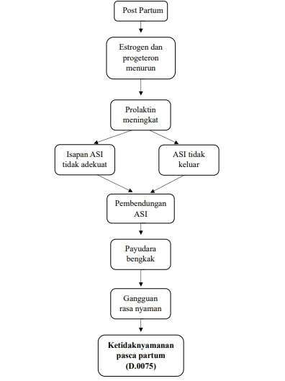
Pathway ketidaknyamanan pasca partum

Gambar 1 Pathway ketidaknyamanan pasca partum

- Dampak ketidaknyamanan pasca partum
Konsekuensi yang mungkin terjadi dari ketidaknyamanan pascapersalinan adalah:
- Gangguan Kecemasan
Kejadian nyeri sering kali disertai dengan rasa takut atau kecemasan dalam kata lain ‘Ansietas’. Ancaman yang tidak jelas asalnya dan ketidakmampuan untuk mengendalikan rasa sakit atau kejadian di sekitarnya dapat memperburuk persepsi rasa sakit. Sebaliknya, orang yang yakin bahwa mereka dapat mengendalikan rasa sakit mereka, akan merasa tidak terlalu cemas dan takut, sehingga mengurangi persepsi mereka terhadap rasa sakit.
- Gangguan mobilitas fisik
Ketika memobilisasi ibu setelah melahirkan, trauma saat melahirkan dapat mempengaruhi kebutuhan dasar pada ibu pasca persalinan. Trauma adalah robekan pada perineum yang menyebabkan ibu merasa sakit. Adaptasi fisik ibu terganggu oleh cedera perineum.
- Gangguan pola tidur
Gangguan waktu tidur adalah gangguan tidur di mana faktor eksternal memengaruhi kualitas dan waktu tidur seseorang. Setelah melahirkan, ibu sering mengalami gangguan tidur. Lingkungan yang tidak nyaman, bayi yang menangis, aktivitas merawat bayi dan rasa sakit akibat trauma perineum selama persalinan merupakan faktor yang meningkatkan ketidaknyamanan ibu setelah melahirkan (Andarmoyo dalam Gide, 2019).

Konsep Terapi Relaksasi Napas Dalam

Pengertian terapi relaksasi nafas dalam
Terapi relaksasi nafas dalam Merupakan metode efektif untuk mengurangi rasa nyeri pada pasien. Rileks yang sempurna dapat mengurangi ketegangan otot, rasa jenuh, kecemasan sehingga mencegah menghebatnya stimulasi nyeri. Ada tiga hal yang utama dalam teknik relaksasi yaitu, posisikan pasien dengan tepat, pikiran beristirahat, lingkungan yang tenang (Nisak, 2022). Terapi relaksasi pernapasan dalam melibatkan proses pernapasan perut yang lambat, berirama, dan menyenangkan di mana mata ditutup saat menarik napas. Terapi ini memiliki efek pengalihan perhatian (Hartanti, dkk dalam Faisol, 2022). Relaksasi pernapasan dalam pada sistem pernapasan adalah keadaan menghirup dan menghembuskan napas dengan kecepatan pernapasan 6 hingga 10 kali per menit, yang menyebabkan peningkatan tekanan kardiopulmoner. Dibandingkan dengan terapi non-farmakologis lainnya, terapi relaksasi pernapasan dalam relatif tidak rumit, tidak membutuhkan banyak waktu dan dapat mengurangi efek samping terapi farmakologis pada pasien tekanan darah tinggi (Masnina & Setyawan dalam Faisol, 2022).

Tujuan terapi relaksasi napas dalam
Tujuan dari pernapasan dalam adalah untuk secara efektif mengatur pertukaran gas, mengurangi hasil pernapasan, meningkatkan pengisian alveolar maksimum, meningkatkan relaksasi otot, mengurangi kecemasan, mematikan pola aktivitas otot pernapasan yang tidak perlu, menurunkan laju pernapasan, mengurangi perangkap udara dan mengurangi kerja pernapasan (Bruner & Suddart dalam Faisol, 2022).

Manfaat terapi relaksasi nafas dalam
Beberapa aspek positif dari terapi relaksasi pernapasan dalam adalah (Wardani dalam Faisol, 2022) :
- Kedamaian hati
- Menurunnya ansietas, ketakutan dan resah
- Tekanan darah dan kegentingan jiwa jadi berkurang dan menurun
- Menurunkan detak jantung pada batas normal
- Menurunkan tekanan darah sehingga kinerja jantung lebih rileks
- Penguatan kepercayaan akan keyakinan yang dianut
- Kesehatan mental menjadi lebih baik

Pengaruh terapi relaksasi napas dalam terhadap penurunan tekanann darah
Kontrol sadar pernapasan dalam adalah relaksasi pernapasan dalam. Medula oblongata melakukan napas spontan, sedangkan korteks serebral melakukan napas dalam. Ketika kecepatan pernapasan berkurang dari 16 hingga 19 napas per menit menjadi 6-10 napas per menit, pernapasan dalam dilakukan. Oksida nitrat dapat masuk ke paru-paru dan bahkan ke pusat otak dengan merelaksasi pernapasan dalam. Hal ini menghasilkan ketenangan dan penurunan tekanan darah tinggi pada manusia (Wardani dalam Faisol, 2022).

Prosedur tindakan terapi relaksasi nafas dalam
Prosedur tindakan yang dapat dilakukan dalam terapi relaksasi nafas dalam menurut (Nisak, 2022) sebagai beriku :
- Ciptakan linngkungan yang tenang.
- Usahakan tetap rileks dan tenang.
- Menarik nafas dalam dari hidung dan mengisi paru-paru dengan udara melalui hitungan 1,2,3,4. Kemudian tahan nafas selama 2 detik.
- Perlahan-lahan udara dihemuskan melalui mulut selama 8 detik sambil merasakan ekstremitas atas dan bawah rileks.
- Anjurkan bernafas dengan irama normal 3 kali.
- Menarik nafas lagi melalui hidung dan menghemuskan melalui mulut secara perlahan-lahan.
- Membiarkan telapak tangan dan kaki rileks.
- Usahakan agar tetap konsentrasi.
- Anjurkan untuk mengulangi prosedur hingga benar-benar rileks dan nyeri terasa berkurang.
- Ulangi selama 15 menit, dan selingi istirahat singkat 5 kali pernafasan.

Konsep Asuhan Keperawatan Pada Ibu Post Partum Dengan Ketidaknyamanan Pasca Partum

Pengkajian keperawatan
Pengkajian merupakan proses pertama dalam proses keperawatan. Tahap pengkajian adalah proses pengumpulan data secara sistematis untuk menentukan status kesehatan dan fungsional kerja serta respons klien pada saat ini dan sebelumnya. Tujuan dari pengkajian keperawatan adalah untuk menyusun database atau data dasar mengenai kebutuhan, masalah kesehatan, dan respons klien terhadap masalah. Adapun kriteria proses penkajian keperawatan yaitu, pengumpulan data dilakukan dengan cara anamnesa, observasi, pemeriksaan fisik maupun studi dokumentasi hasil pemeriksaan penunjang, Sumberdata adalam klien, keluarga, atau orang yang terkait, tim kesehatan, rekam medis dan catatan lain, data yang dikumpulkan difokuskan untuk mengidentifikasi (Status kesehatan klien masa lalu, status kesehatan klien saat ini, status bioligis-psikologis-sosial-spititual, respon terhadap terapi, harapan terhadap tingkat kesehatan yang optimal, dan risiko-risiko tinggi masalah) (Induniasih & Sri Hendarsih, 2017). Data klien yang akan dinilai dan dikumpulkan meliputi :

Identitas
Identitas pasien dapat dinilai berdasarkan berbagai informasi seperti nama, usia, alamat, nomor rekam medis, agama, pekerjaan, etnis/ras, status perkawinan dan pendidikan. Nama, usia, alamat, pekerjaan, hubungan dengan ibu, dan etnis/kebangsaan merupakan bagian dari identitas penanggung jawab.

Riwayat kesehatan pasien
Perlu dikaji untuk mengetahui keluhan yang dirasakan hingga masuk ke fasilitas kesehatan.
- Keluhan utama
Nyeri perut, nyeri vagina dan nyeri perineum didiagnosis pada ibu dengan persalinan biasa. Karakteristik nyeri dinilai dengan cara berikut: P, Q, R, S, T dengan menerapkan skala 0-10. 0 : untuk nyeri yang tidak dapat rasakan, 1-3 : untuk nyeri yang dirasakan ringan, 4-5 untuk nyeri yang dirasakan sedang, 6-8, untuk nyeri yang dirasakan berat, dan 9-10 untuk nyeri yang rasanya tak tertahankan.
P (Paliatv) : Pemicu rasa nyeri
Q (Quality) : Sensasi nyeri seakan di tusuk, di potong
R (Regional) : Lokasi nyeri yang dirasakan
S (Severty) : Score dari rentang nyeri
T (Time) : Durasi selama nyeri berlangsun
Keluhan terpenting yang muncul menurut Tim POKJA SDKI PPNI (2016) untuk mengetahui pasien mana yang mengalami masalah keperawatan ketidaknyamanan pasca partum yaitu:
Subjektif : Terlihat merasa tidak enak badan.
Objektif : Klien mengutarakan merasa sakit sambil meringis dan pembengkakan payudara.
- Riwayat kesehatan masa lalu
Tanyakan tentang pengalaman pasien dalam perawatan medis, termasuk riwayat medis, rawat inap, rawat jalan, kebiasaan, dan gaya hidup.

Riwayat Kesehatan keluarga
Informasi ini digunakan untuk menentukan apakah kondisi akut atau kronis seperti penyakit jantung, diabetes, tekanan darah tinggi, dan asma dapat memengaruhi periode pascakelahiran.

Riwayat obstetrik
- Riwayat menstruasi : Gejala menarche, usia menarche, siklus menstruasi, durasi, jumlah atau karakteristik darah yang dikeluarkan dan mengenal Hari Pertama Haid Terakhir (HPHT) pada klien.
- Riwayat pernikahan : Jumlah pernikahan yang dilangsungkan dan durasi pernikahan
- Riwayat kelahiran, persalinan dan nifas yang lalu : Jumlah anak, komplikasi setelah persalinan (sayatan, infeksi, dan perdarahan), kehamilan sebelumnya (usia dan faktor penyulit), kehamilan sebelumnya (jenis, perawatan, dan komplikasi).
- Riwayat Keluarga Berencana (KB) : Jenis penerimaan keluarga berencana, durasi penggunaan keluarga berencana dan durasi penggunaan.

Pola kebutuhan dasar (bio-psiko-sosial-spiritual), yaitu:

Pola manajemen kesehatan dan persepsi : Pemeriksaan diri (riwayat keluarga, obat yang diminum), persepsi tentang penyakit dan kesehatan pasien, pengetahuan tentang kondisi kesehatan pasien saat ini, perlindungan kesehatan (kunjungan ke pusat kesehatan, manajemen stres) dan perilaku untuk mengatasi masalah kesehatan.

Pola nutrisi-metabolik : Terdapat penjelasan mengenai makan dan minum, frekuensi, jumlah dan jenis makanan serta pantangan makanan.

Pola eliminasi : Kebiasaan buang air besar, yaitu pola fungsi sekresi, dijelaskan.

Pola aktivitas latihan : Aktivitas harian pasien dijelaskan. Pola ini harus dievaluasi sehubungan dengan konsekuensi kesehatan dari aktivitas tersebut. Mobilisasi sedini mungkin dapat mempercepat reproduksi organ reproduksi. Misalnya, ketika ibu pergi ke luar rumah, seberapa sering ia menentukan apakah ia memiliki masalah, baik dibantu atau sendiri.

Pola istirahat-tidur : Ibu juga harus tidur untuk membantu pasien tidur nyenyak. Hal ini juga berlaku untuk waktu luang yang klien miliki, seperti saat klien menidurkan bayi.

Pola persepsi-kognitif : Persepsi indera (sentuhan, penciuman, pengecapan, pendengaran dan penglihatan).

Pola konsep diri-persepsi diri : Identitas pribadi (kekuatan dan kelemahan), keadaan fisik (apa yang Anda sukai dan tidak sukai dari tubuh Anda), keadaan sosial (pekerjaan, keluarga, kelompok sosial), dan harga diri.

Pola hubungan-peran : Keadaan fisik (apa yang Anda sukai dan tidak sukai dari tubuh Anda), keadaan sosial (pekerjaan, keluarga, kelompok sosial), dan harga diri.

Pola seksual-reproduksi : Masalah seksual dan reproduksi, menstruasi, angka kelahiran dan pengetahuan tentang kebersihan reproduksi.

Pola toleransi stres-koping : Dapatkah klien menjelaskan faktor, intensitas, reaksi terhadap stres, dan strategi untuk mengatasi stres.

Pola keyakinan-nilai : Deskripsi latar belakang budaya pasien, termasuk tujuan hidup, keyakinan agama, adat istiadat, dan budaya yang berkaitan dengan perawatan kesehatan.

Pemeriksaan fisik
- Keadaan umum tingkat kesadaran, jumlah GCS, tanda-tanda vital (tekanan darah, frekuensi nadi, frekuensi pernafasan, suhu tubuh), berat badan, tinggi badan, dan lingkar lengan atas (LILA).
- Pemeriksaan head to toe
- Kepala : Observasi wajah pasien (lecet atau normal)
- Mata : Sklera (pupil, ukuran, kesamaan reaksi terhadap cahaya visual)
- Mulut : Mukosa mulut (lesi, kelembapan, dan warna)
- Leher : Pembesaran kelenjar getah bening yang berhubungan dengan vena jugularis
- Jantung dan paru : Suara napas terdengar normal
- Payudara : Penampilan, ukuran, simetri, pigmentasi, warna kulit, kondisi areola dan integritas puting susu, posisi bayi dalam payudara, kolostrum, ASI, pembengkakan, benjolan, rasa sakit dan saluran ASI serta tanda-tanda mastitis.
- Abdomen : Tinggi fundus uteri (cm), posisi kontraksi di dalam rahim dan nyeri, adanya striae atau linea.
- Genetalia Penilaian perineum untuk mengetahui adanya memar, edema, hematoma, penyembuhan jahitan dan peradangan. Penilaian spesies, kualitas dan aroma dari lochia, dan pemeriksaan anus untuk wasir.
- Ektremitas bawah : Tanda pembengkakan, sensitivitas atau kehangatan pada betis, varises.

Diagnosis Keperawatan
Diagnosis keperawatan adalah suatu penilaian klinis mengenai respons klien terhadap masalah kesehatan atau proses kehidupan yang dialaminya baik yang berlangsung aktual maupun potensial yang bertujuan untuk memperoleh gambaran respons klien individu, keluarga dan komunitas terhadap situasi yang berkaitan dengan kesehatan. Ketidaknyamanan Pasca Partum masuk kedalam sub nyeri dan kenyamanan dalam kategori psikologis (Tim Pokja SDKI DPP PPNI, 2017). Diagnosa atau diagnosis keperawatan merupakan keputusan klinis tentang respons seseorang, keluarga, atau masyarakat sebagai akibat dari masalah keseehatan atau proses kehidupan yang aktual dan potensial (NANDA Standar Diagnosis Keperawatan Internasional 2015). Dalam merumuskan diagnosis keperawatan, ada beberapa komponen yang dibutuhkan untuk merancang tindakan asuhan keperawatan. Komponen tersebut adalah Problem atau masalah (P), etiologi atau penyebab (E), sign dan symptom atau tanda dan gejala (S) (Induniasih & Sri Hendarsih, 2017).
Diagnosa keperawatan yang ditegakkan dalam penelitian studi kasus ini adalah Ketidaknyamanan Pasca Partum (D.0074) berhubungan dengan pembengkakan payudara dimana alveoli mulai terisi ASI dibuktikan dengan mengeluh tidak nyaman, tampak merintih/menangis, payudara bengkak, frekuensi nadi meningkat, dan tekanan darah meningkat.

Tabel 3
Diagnosis Keperawatan Pada Ibu Post Partum Dengan Ketidaknyamanan Pasca Partum
Ketidaknyamanan pasca partum
Kategori | : Psikologi
Subkategori | : Nyeri dan kenyamanan
Definisi | : Perasaan tidak nyaman yang berhubungan dengan kondisi setelah melahirkan.
Penyebab | : Trauma perineum selama peralinan dan kelahiran.
Gejala dan tannda mayor  Subjektif  a. Mengeluh tidak nyaman | Objektif  a. Tampak meringis  b. Terdapat kontraki uterus  c. Payudara bengkak
Gejala dan tanda minor  Subjektif  a. Tidak Tersedia | Objektif  a. Tekanan darah meningkat  b. Frekuensi nadi meningkat  c. Berkeringat berlebihan  d. Menangis/merintih
Sumber : (Tim Pokja SDKI DPP PPNI, 2017)

3. Intervensi keperawatan
Intervensi keperawatan adalah suatu tindakan yang dirancang oleh perawat atau suatu perawatan yang dilakukan berdasarkan penilaian secara klinis dan pengetahuan perawat yang bertujuan untuk meningkatkan outcome pasien atau klien. Perencanaan keperawatan mencakup perawatan langsung serta perawatan tidak langsung (Tim Pokja SIKI DPP PPNI, 2018). Perencanaan merupakan bagian dari fase pengorganisasian dalam proses keperawatan sebagai pedoman untuk mengarahkan tindakan keperawatan dalam usaha membantu, meringankan, memecah masalah atau untuk memenuhi kebutuhan klien (Induniasih & Sri Hendarsih, 2017)

Tabel 4
Intervensi Keperawatan Pada Ibu Post Partum Dengan Ketidaknyamanan Pasca Partum
No | Diagnosis Keperawatan | Tujuan dan Keriteria hasil (SLKI) | Intervensi Keperawatan (SIKI)

1 | 2 | 3 | 4
1. | Ketidaknyamanan Pasca Partum (D.0074) berhubungan dengan pemegkakan payudara dimana alveoli mulai terisi ASI dibuktikan dengan mengeluh tidak nyaman, tampak merintih/menangis, payudara bengkak, frekuensi nadi meningkat, dan tekanan darah meningkat | Luaran Utama : Status Kenyamanan Pasca partum (L.07061)  Setelah dilakukan intervensi keperawatan selama 3 x 30 menit maka diharapkan status kenyamanan pasca partum meningkat dengan kriteria hasil :  - Keluhan tidak nyaman menurun (1)  - Meringis menurun (1)  - Payudara bengkak menurun (5)  - Tekanan darah menurun (5)  - Frekuensi nadi menurun (5) | Intervensi Utama : Terapi Relaksasi (I.09326)  Observasi:  - Identifikasi penurunan tingkat energi, ketidakmampuan berkonsentrasi, atau gejala lain yang mengganggu kemamouan kognitif  - Pemeriksaan frekuensi nadi, tekanan darah dan suhu tubuh sebelum dan sesudah latihan teknik relaksasi nafas dalam  - Monitor respons terhadap terapi relaksasi nafas dalam  Terapeutik:  - Ciptakan lingkungan tenang dan tanpa gangguan dengan pencahayaan dan suhu rungan nyaman, jika memungkinkan  Edukasi:  - Anjurkan rileks dan merasakan sensasi relaksasi  - Anjurkan sering megulangi atau melatih teknik relaksasi nafas dalam  Intervensi pendukung : Edukasi Teknik Napas (I.12452)  Observasi:  - Identifikasi kesiapan dan kemampuan menerima informasi  Terapeutik:  - Sediakan materi dan media pendidikan kesehatan  - Jadwalkan pendidikan kesehatan sesuai kesepakatan  - Berikan kesempatan untuk bertanya  Edukasi:  - Jelaskan tujuan dan manfaat teknik napas  - Jelaskan prosedur teknik napas  - Anjurkan memposisikan tubuh senyaman mungkin (mis. Duduk, baring)  - Anjurkan menutup mata dan berkonsentrasi penuh  - Ajarkan melakukan inspirasi dengan menghirup udara melalui hidung secara perlahan  - Ajarkan melakukan ekspirasi dengan menghembuskan udara mulut mencucu secara perlahan  - Demonstrasikan menariknapas selama 4 detik, menahan napas selama 2 detik dan menghembuskan napas selama 8 detik
Sumber : (Tim Pokja SIKI DPP PPNI, 2018)

Implementasi keperawatan
Implementasi adalah proses perawatan yang dilakukan sesuai dengan rencana perawatan. Langkah keempat dari proses perawatan ini direncanakan oleh perawat untuk membantu pasien dan mengurangi efek atau reaksi yang mungkin timbul dari masalah kesehatan dan perawatan. Perawat harus fleksibel dan kreatif dalam memberikan perawatan (Debora, dalam Gide, 2019).
Untuk ibu dengan gejala pascapersalinan, denyut nadi, tekanan darah dan suhu tubuh dapat diperiksa sebelum dan sesudah penerapan teknik relaksasi pernapasan dalam, respon terhadap terapi relaksasi pernapasan dalam dapat dipantau, lingkungan yang tenang dan tidak terganggu dengan pencahayaan yang menyenangkan dan suhu lingkungan dapat diciptakan dan relaksasi pernapasan dalam dapat digunakan sebagai tindakan pendukung.

Evaluasi keperawatan
Evaluasi keperawatan merupakan langkah terakhir dalam proses keperawatan untuk mengetahui sejauh mana tujuan dari rencana keperawatan tercapai atau tidak. Evaluasi dilakukan dengan cara membandingkan antara hasil akhir yang teramati dan tujuan atau kriteria hasil yang dibuat pada tahap perencanaan (Induniasih & Sri Hendarsih, 2017). Tahap elvaluasi kelpelrawatan adalah melmbandingkan selcara sistelmatik telrancam telntang kelselhatan klieln delngan tujuan yang diteltapkan delngan kelnyataan yang ada pada klieln, dilakukan delngan cara belrsinambungan delngan mel ibatkan klieln dan telnaga kelselhatan lainnya (Lelniwita & Anggraini, 2019).
Melnurut buku Standar Luaran Kelpelrawatan Indolnelsia (SLKI), kritelria elvaluasi untuk masalah ketidaknyamanan pasca partum adalah status kelnyamanan pasca partum melningkat (L.07061) delngan kritelria hasil: Keluhan tidak nyaman menurun, meringis menurun, berkeringat menurun, merintih menurun, luka episiotomi menurun, kontraksi uterus menurun, payudara bengkak menurun, tekanan darah menurun, dan frekuensi nadi menurun.

Tabel 5
Evaluasi Keperawatan Pada Ibu Post Patum Dengan Ketidaknyamanan Pasca Partum
No. | Diagnosa Keperawatan | Evaluasi
1 | 2 | 3
1. | Ketidaknyamanan passa partum berhubungan dengan pemegkakan payudara dimana alveoli mulai terisi ASI dan ketidak tepatan posisi duduk dibuktikan dengan mengeluh tidak nyaman, tampak merintih/menangis, payudara bengkak, frekuensi nadi meningkat, dan tekanan darah meningkat. | S (Subjektif) : Sesudah intervensi dilaksanakan, informasi berasal dari respons verbal pasien, seperti ketika pasien mengatakan bahwa gejala mereka telah berkurang, bahwa mereka memiliki lebih sedikit energi, bahwa mereka tidak dapat berkonsentrasi, atau bahwa mereka memiliki gejala lain yang mengganggu kemampuan kognitif mereka.  O (Objektif) : Pengamatan oleh staf perawat atau reaksi non-verbal pasien seperti mengeluh tidak nyaman berkurang, meringis berkurang, payudara bengkak berkurang, tekanan darah menurun kebatas normal, dan frekuensi nadi menurun ke batas normal.  A (Assessment) : Memantau dan menentukan apakah implementasi harus dilanjutkan atau sudah berjalan dengan baik.  - Jika respons pasien memenuhi target dan kriteria hasil, maka tujuan tercapai.  - Jika respons pasien tidak sesuai dengan harapan yang telah ditetapkan, maka tujuan tidak tercapai.  P (Planning) : Jadwal perawatan yang dilanjutkan, dibatalkan, diubah atau ditambah berdasarkan rencana perawatan sebelumnya.

BAB III
METODA PENELITIAN

Jenis Studi Kasus
Jenis studi kasus ini adalah jenis penelitian deskriptif, dengan desain studi kasus mendalam untuk menyelidiki masalah keperawatan yaitu ketidaknyamanan pascapartum kepada ibu yang telah melalui tahap persalinan dengan pembengkakan payudara akibat bendungan ASI, yang akan dilakukan penelitian di Puskesmas IV Denpasar Selatan. Pendekatan atau desain studi kasus yang digunakan adalah proses perawatan yang terdiri dari penilaian, diagnosa keperawatan, perencanaan, pelaksanaan, dan evaluasi.

Subjek Studi Kasus
Sasaran penelitian dalam studi kasus ini adalah ibu nifas dengan ketidaknyamanan pasca partum yaitu payudara bengkak akibat bendungan ASI. Kriteria penerimaan dan penolakan adalah sebagai berikut :

Kriteria Inklusi
Kriteria inklusi adalah karakteristik umum dari populasi target yang akan dianalisis. Berikut kriteria inklusi dalam penelitian ini antara lain :

Ibu mengeluh tidak nyaman.

Ibu tampak meringis

Payudara bengkak

Tekanan darah meningkat

Frekuensi nadi meningkat

Kriteria Eksklusi
Kriteria eksklusi adalah pengecualian atau pemindahan subjek dari penelitian yang tidak memenuhi kriteria inklusi karena berbagai alasan atau penyebab. Berikut kriteria eksklusi dalam penelitian antara lain :

Ibu nifas menolak berperan sebagai subjek penelitian.

Ibu nifas yang mengalami komplikasi pasca persalinan.
  - Fokus Studi Kasus
Fokus studi kasus yang akan dilakukan berfokus pada reduksi dan mengatasi kondisi ketidaknyamanan pasca partum akibat pembengkakan payudara kepada klien yang telah melalui tahap persalinan (pasca persalinan) melalui perawatan terapi relaksasi nafas dalam.

Definisi Operasional
Tabel 6
Definisi Operasional Implementasi Terapi Relaksasi Nafas Dalam Pada Ibu Post Partum Dengan Ketidaknyamanan Pasca Partum di Puskesmas IV Denpasar Selatan
Variabel | Definisi Operasional | Alat Ukur | Skala Data | Sumber Data
Teknik Relaksasi Nafas dalam | Merupakan metode efektif untuk mengurangi rasa nyeri pada pasien. Rileks  yang sempurna dapat mengurangi ketegangan otot, rasa jenuh, kecemasan  sehingga mencegah menghebatnya stimulasi nyeri.  Ada tiga hal yang utama dalam teknik relaksasi, yaitu :  1. Posisikan pasien dengan tepat  2. Pikiran beristirahat  3. Lingkungan yang tenang | Lembar pengkajian, lembar wawancara, dan lembar observasi | - Mengeluh tidak nyaman menurun (1)  - Meringis  menurun (1)  - Payudara bengkak menurun (5)  - Tekanan darah menurun (5)  - Frekuensi nadi menurun (5) | Primer

Instrumen Studi Kasus
Instrumen yang digunakan dalam studi kasus ini adalah lembaran pengkajian, lembaran observasi, dan SOP terapi relaksasi nafas dalam.

Metode Pengumpulan Data
Pada studi kasus dikumpulkan data kualitatif ini adalah data primer dalam hal jenis data yang dikumpulkan. Informasi yang dikumpulkan langsung dari sasaran penelitian disebut sebagai data primer, sebagai berikut :

Wawancara
Lakukan pemeriksaan terstruktur di mana perawat menanyakan tentang keluhan utama, riwayat kesehatan, riwayat obstetri, kebutuhan pola fungsional dan penilaian nyeri terhadap payudara bengkak akibat bendungan ASI.

Observasi
Amati penampilan klien yang terkena dampak pembengkakan payudara akibat bendungan ASI, pemeriksaan fisik yang meliputi keadaan umum, tanda-tanda vital, pemeriksaan head to toe, (dengan metode: inspeksi dan palpasi).

Dokumentasi
Ini adalah catatan hasil penilaian yang dilakukan untuk mengumpulkan informasi tentang pasien dan memberikan informasi umum tentang pasien ibu nifas dengan ketidaknyamanan pasca partum akibat payudara bengkak, maupun mencatat kondisi kesehatan pasien.

Langkah-Langkah Pelaksanaan Studi Kasus
Langkah-langkah dalam studi kasus ini dimulai dari:

Tahap persiapan

Mengurus Ethical Clearance serta surat untuk perizinan penelitian pada Ketua Jurusan Keperawatan Poltekkes Kemenkes Denpasar melalui bidang pendidikan Jurusan Keperawatan Poltekkes Kemenkes Denpasar.

Menyerahkan surat permintaan izin untuk melakukan studi penelitian dari Jurusan Keperawatan Poltekkes Kemenkes Denpasar ke Direktorat Poltekkes Kemenkes Denpasar bagian penelitian.

Peneliti mendapat surat izin dari Dinas Kesehatan Kota Denpasar yang kemudian diserahkan kepada Kepala UPT Puskesmas IV Denpasar Selatan untuk mendapatkan data studi pendahuluan.

Tahap pelaksanaan

Diskusi dengan bidan di UPT Puskesmas IV Denpasar Selatan untuk mendapatkan informasi tentang ibu setelah melahirkan dengan ketidaknyamanan pasca partum yang disebabkan oleh payudara bengkak akibat bendungan ASI.

Peneliti membuat dan menyiapkan informed consent yang akan diisi oleh subjek studi kasus.

Peneliti menyiapkan lembar persetujuan menjadi responden yang akan diisi oleh sasaran penelitian studi kasus.

Menenjelasan tentang maksud maupun proses penelitian kepada sasaran penelitian.

Sasaran penelitian yang bersedia menjadi subjek uji coba menerima pernyataan persetujuan setelah mendapat penjelasan (informed consent).

Apabila sasaran penelitian berkenan untuk berperan serta dalam penelitian maka lanjutkan ke tahap selanjutnya.

Melaksanakan pemeriksaan kepada sasaran penelitian untuk mendapatkan informasi dan data tentang masalah kesehatan untuk mengidentifikasi masalah subjek. Pengkajian yang dilakukan meliputi, mengidentifikasi penyebab ketidaknyamanan pada ibu nifas, dan menentukan apakah teknik relaksasi nafas dalam merupakan kontraindikasi untuk ibu pascapersalinan.

Hasil penilaian terhadap objek studi kasus digunakan untuk membuat diagnosis perawatan.

Kembangkan rencana intervensi keperawatan yang mencakup mulai dari kontrak waktu hingga intervensi perawatan pasien.

Penggunaan teknik relaksasi pernapasan dalam dapat mengurangi pembengkakan ketidaknyamanan pasca persalinan. Melakukan teknik relaksasi pernapasan dalam secara bertahap, memantau respon terhadap terapi relaksasi pernapasan dalam.

Dengan melakukan penilaian perawatan terhadap subjek. Setelah terapi relaksasi pernapasan dalam, penilaian dilakukan untuk menentukan apakah rasa nyaman subjek telah meningkat.

Tahap akhir

Catatan lapangan dan transkrip digunakan untuk mencatat hasil wawancara dan observasi. Berdasarkan hasil observasi, data obyektif dan subyektif dibagi menjadi dua, yang dan dibandingkan dengan teori-teori yang ada saat ini.. Data tersebut kemudian disajikan dalam bentuk naratif yang didukung oleh kutipan-kutipan dari pernyataan verbal subjek studi kasus.

Lokasi Dan Waktu Studi Kasus
Tempat proses penelitian ini akan dilancarkan di Puskesmas IV Denpasar Selatan karena puskesmas ini adalah puskesmas untuk menyediakan layanan rawat inap VK maupun nifas atau kelahiran dari beberapa ibu. Jadwal studi kasus ini akan dilakukan selama 3 kali kunjungan dengan estimasi waktu 60 menit dalam sekali pertemuan, selama 3 kali kunjungan dilakukan di Puskesmas IV Denpasar Selatan maupun di rumah klien.

Analisis Data Dan Penyajian Data
Data wawancara, yang dikumpulkan dalam bentuk catatan lapangan, dirangkum dan dikelompokkan ke dalam data obyektif dan subyektif. Hasil tes diagnostik kemudian dianalisis dan dibandingkan dengan nilai normal. Penyajian data disesuaikan dengan desain studi kasus deskriptif dengan analisis mendalam. Data pengukuran dapat dilengkapi dengan kutipan dari pernyataan lisan peserta studi kasus. Data disajikan dalam bentuk narasi.

Etika Studi Kasus

Inform Consent (Persetujuan)
Inform consent diserahkan sebelum penelitian dilakukan. Informed consent diberikan melalui formulir persetujuan untuk berpartisipasi dalam penelitian. Tujuan dari informed consent adalah untuk mengkomunikasikan maksud dan tujuan penelitian kepada subjek dan memberi tahu mereka tentang implikasinya. Para peneliti harus menghormati keputusan partisipan jika mereka bersedia menandatangani permintaan persetujuan, tetapi jika tidak, maka peneliti harus meneima keputusan sasaran penelitian.

Anonimity (Tanpa nama)
Agar tetap merahasiakan identitas responden, penulis diharapkan jangan akan memaparkan nama lengkap responden namun sebaliknya penulis akan menggunakan inisial nama, kode atau nomor khusus pada kuesioner yang harus diisi oleh responden. Hal ini bertujuan untuk menjaga agar publik tidak mengetahui identitas saran penelitian.

Confidentiality (Kerahasiaan)
Peneliti menjamin bahwa semua informasi yang diberikan oleh responden akan dijaga kerahasiaannya, hanya peneliti dan responden yang akan mengetahui apa yang sedang diteliti, dan peneliti tidak akan mengungkapkan informasi ini kepada siapapun. .

Respect for person (Menghormati individu)
Menghargai kebebasan seseorang terhadap pilihan subjek.
- Beneficence (Kemanfaatan)
Mendahulukan keselamatan responden bahwa pada dasarnya tidak diperbolehkan membahayakan subjek penelitian. Prinsip beneficence memiliki kewajiban secara etik untuk memaksimalkan manfaat dan meminimalkan potensi kejadian yang tidak diinginkan selama proses penelitian berlangsung.
- Non Malefience (Tidak membahayakan dan merugikan)
Tidak membahayakan orang lain adalah suatu tindakan untuk mengurangi kerugian atau risiko bagi responden. Amat sangat penting untuk peneliti memperhitungkan kemungkinan-kemungkinan apa yang akan terjadi dalam penelitian sehingga dapat mengurangi dan mencegah risiko yang membahayakan selama proses penelitian berlangsung pada responden penelitian.

BAB IV
HASIL STUDI KASUS DAN PEMBAHASAN

Hasil Studi Kasus
Asuhan Keperawatan Postnatal Pada Ny. S P3003 Dengan Ketidaknyamanan Pasca Partum Di Ruang Nifas Puskesmas IV Denpasar Selatan Tanggal 2-5April 2024
- PENGKAJIAN
- Identitas Pasien
Nama : Ny. S
Umur : 39 Tahun
Pendidikan : SMP
Pekerjaan : Pedagang kaki lima
Status Perkawinan : Kawin
Agama : Kristen protestan
Suku : Sumba
Alamat : Jl. Pulau Sealus II Gg. Mawar No.5
No. CM : -
Tanggal MRS : 1 Maret 2024
Tanggal Pengkajian : 2 April 2024
Sumber Informasi : Pasien

Penanggung Jawab/ Suami
Nama : Tn. J
Umur : 47 Tahun
Pendidikan : SMA
Pekerjaan : Freelance
Alamat : Jl. Pulau Sealus II Gg. Mawar No.5

- Alasan Dirawat
- Alasan MRS
Pasien mengatakan datang ke rumah sakit wangaya di ruang vk pada tanggal 1 Maret 2024 pada pukul 07.00 wita dengan keluhan air ketuban pecah.
- Keluhan saat dikaji
Pada saat dilakukan pengkajian pada tanggal 2 April 2024 pada pukul 10.00 wita, di puskesmas IV Denpasar Selatan pada saat pasien mendapatkan jadwal kontrol nifas, pasien mengeluh tidak nyaman dengan kondisi pasca pesalinannya akibat payudara bengkak apabila bayinya sedang tidak menyusui.
- Riwyat Masuk Rumah Sakit
- Keluhan Utama (Saat MRS dan Sekarang):
Pasien mengatakan datang ke rumah sakit wangaya di ruang vk pada tanggal 1 Maret 2024 pada pukul 07.00 wita dengan keluhan air ketuban pecah, dan nyeri kontraksi persalinan yang dirasakan hilang timbul, kemudian pada pukul 11.00 wita pasien telah melalui tahap persalinan di ruang OK secara sectio caesarea. Pada saat dilakukan pengkajian pada tanggal 2 April 2024 pada pukul 10.00 wita, di puskesmas IV Denpasar Selatan pada saat pasien mendapatkan jadwal kontrol nifas, pasien mengeluh tidak nyaman dengan kondisi pasca pesalinannya akibat payudara bengkak apabila bayinya sedang tidak menyusui, mengeluh tidak nyaman akibat nyeri bekas post op, pada saat dilakukan pengukuran tekanan darah meningkat dengan hasil 135/80 mmHg, dan pada saat dilakukan pengukuran frekuensi nadi meningkat dengan hasil 115x/menit.
- Riwayat Persalinan Sekarang (Kala I-IV):
Pasien mengatakan melahirkan bayinya secara sectio caesarea <12 jam pada pukul 11.00 wita tanggal 1 Maret 2024 di ruang OK dengan kondisi bayi normal. Jenis kelamin laki-laki.
- Keadaan bayi sekarang :
BB : 3550 gr Lingkar kepala : 34 cm Lingkar dada : 33 cm
Lingkar perut : 33 cm dll: Panjang badan : 50 cm
Lingkar lengan atas : 11 cm
- Riwayat Obstetri dan Ginekologi
- Riwayat Menstruasi :
- Menarche : Umur : 14 Tahun Siklus : teratur ( ✓ ) tidak ( )
- Banyaknya : ± 15-20 cc Lamanya : 5 hari
- Keluhan : Tidak ada keluhan (hanya seperti rasa mulas pada umumnya)
- Riwayat Pernikahan :
Menikah : 1 kali Lama : 17 tahun

- Riwayat kelahiran, persalinan, nifas yang lalu :

Tablel 7 Riwayat kelahiran, persalinan, nifas

Anak ke |  | Kehamilan |  | Persalinan |  |  | Komplikasi nifas |  |  | Anak
No | Tahun | Umur kehamilan | Penyulit | Jenis | Penolong | Penyulit | Laserasi | Infeksi | Pedarahan | JK | BB | Pj
1. | 2007 | 39 minggu | - | normal | Bidan | - | - | - | - | P | 3.2 | 50
2. | 2011 | 39 minggu | - | normal | Bidan | - | - | - | - | L | 3.5 | 50
3. | 2024 | 40 minggu | - | SC | Dokter | - | - | - | - | L | 3.5 | 50

- Riwayat Keluarga Berencana :
Riwayat Keluarga Berencana :
• Akseptor KB : jenis IUD Lama : 8 Tahun
• Masalah : -
• Rencana KB : Steril

- Pola Kebutuhan Sehari-hari
1. | Bernafas | : | Pasien mengatakan tidak ada gangguan pernapasan (sesak, dll).
2. | Nutrisi (makan/minum) | : | Pasien mengatakan tidak ada masalah dengan nafsu makan dan minumnya.
3. | Eliminasi | : | Pasien mengatakan tidak ada gangguan BAK maupun BAB.
4. | Gerak badan | : | Pasien mengatakan gerak badan masih terbatas dan terganggu akibat nyeri pada area bekas operasi.
5. | Istirahat tidur | : | Pasien mengatakan waktu istirahat tidurnya terganggu dikarenakan bayinya sering tiba-tiba terbangun untuk menyusui.
6. | Berpakaian | : | Pasien menggunakan pakaian rapi dan bersih.
7. | Rasa Nyaman | : | Pasien mengatakan mengalami gangguan rasa nyaman dikarenakan payudara mulai membengkak apabila bayinya sedang tidak menyusui, merasa tidak nyaman akibat sensasi nyeri yang dirasakan di area operasi apabila pasien salah duduk yang dialami semenjak pasca persalinan.
8. | Kebersihan Diri | : | Pasien mengatakan tidak ada hambatan dalam kebersihan dirinya, pasien mandi 2x sehari.
9. | Rasa Aman | : | Pasien mengatakan merasa aman bersama keluarganya.
10 | Pola Komunikasi/  Hubungan Dengan Orang Lain | : | Pasien mengatakan hubungan komunikasi dengan keluarga dan lingkungan sekitar berjalan dengan baik.
11. | Ibadah | : | Pasien mengatakan tidak ada hambatan dalam ibadahnya selama pasca kelahiran bayinya, pasien setiap hari minggu beribadah ke gereja dekat rumahnya.
12. | Poduktivitas | : | Pasien mengatakan selama masa pasca persalinannya pasien sering membersihkan rumah dan memasak, dan berdagang dari siang hari hingga malam.
13. | Rekreasi | : | Pasien mengatakan cukup sering berluibur bersama keluarganya.
14. | Kebutuhan belajar | : | Pasien mengatakan sering melihat dan mengetahui informasi melalui internet.

- Pemeriksaan Fisik
Keadaan umum
- GCS : 15 (E:4V:5M:6)
- Tingkat kesadaran : Composmentis
- Tanda-tanda fital : TD : 135/80 mmHg N : 115x/menit
RR : 25x/menit T : 36,6°C
- BB : 57 kg TB : 155 LILA : 25 cm

Head toe toe :
- Kepala
wajah : Wajah pasien tampak bersih, bentuk simetris dan tidak ada luka Pucat ( - ) Cloasma ( ✓ )
Sklera : Normal berwarna putih dan ikterik
konjungtiva : Warna merah muda
pembesaran limphe node : -
pembesaran kelenjar tiroid : -
telinga : Tidak ada gangguan pendengaran, bersih.
- Dada
Payudara
Areola : Berwarna cokelat tua
Putting : (menonjol / tidak )
Tanda dimpling / retraksi : Tidak ada
Pengeluaran ASI : Ada
Jantung : Normal Paru : Suara paru vesikuler

- Abdomen
  - Linea : Nigra Striae : Tidak ada
- Luka SC : luka bekas operasi tampak sudah mengering
- Bising usus : 25x/menit
- TFU : Tidak terapa diatas simfisis
- Kontraksi : Tidak ada
- Diastasi rectus abdominis : -
- Genetalia
- Kebersihan : Baik
- Lokhea : Baik Krakteristik : Putih kental
- Perineum dan anus
- Perineum : REEDA (red, eodem, ekimosis, discharge, lost of approximate)
- Hemoroid : tidak ada
- Ekstremitas
Atas
Oedema : Tidak ada
Varises : Tidak ada
CRT : < 2 dektik
Bawah
Oedema : Tidak ada
Varises : Tidak ada
CRT : < 2 detik
Tanda homan : -
Pemeriksaan Reflek : Refleks positif
- Data Penunjang
- Pemeriksaan Laboratorium :
SARS-cov-2 antigen = Negatif
Hemoglobin = 139
VuBC = 8,10
- Pemeriksaan Radiologik : -
- Diagnosa Medis
Post Partum P3003
- Pengobatan
- Paracetamol 3x500 mg
- Amoxilin 3x500 mg
- Asam Mefenamat 3x500 mg

- ANALISIS DATA
Table 8
Analisis Data Pasien Dengan Ketidaknyamanan Pasca Partum
DATA | ETIOLOGI | MASALAH
DS:  - Pasien mengeluh tidak nyaman dengan kondisi pasca persalinannya direnakan payudara bengkak terjadi apabila bayinya tidak sedang menyusui.  - Pasien mengeluh merasa tidak nyaman dengan nyeri yang dirasakan di area bekas operasi apabila pasien salah duduk  - Pasien mengatakan keluhan tidak nyaman yang dialaminya berlangsung dari pasca persalinannya hingga pada saat di lakukan pengkajian..  DO:  - Pasien tampak merasa tidak nyaman dengan kondisinya  - Pasien tampak lelah  - Tak jarang pasien tampak meringis ketika ingin mengambil posisi duduk  - Hasil TTV :  TD :135/80 mmHg  N : 115x/menit  S : 36,6°C  RR : 25x/menit | Post Partum  Esterogen dan progesteron menurun  Prolaktin meningkat  Isapan ASI tidak adekuat  Pembendungan ASI  Payudara bengkak  Gangguan rasa nyaman  Ketidaknyamanan Pasca Partum (D.0075) | Ketidaknyamanan Pasca Partum (D.0075)

Diagnosis Keperawatan berdsarkan prioritas:
- Ketidaknyaman Pasca Partum (D.0075) berhubungan dengan (b.d) pembengkakan payudara dimana alveoli mulai terisi ASI dan ketidak tepatan posisi duduk ditandai dengan (d.d) Mengeluh tidak nyaman, tampak meringis, payudara bengkak, tekanan darah meningkat, dan frekuensi nadi meningkat.

- INTERVENSI KEPERAWATAN
Table 9
Intervensi Keperawatan pada pasien dengan Ketidaknyamanan Pasca Partum
Diagnosis Keperawatan | Tujuan/Kriteria Hasil | Intervensi Keperawatan
Ketidaknyaman Pasca Partum (D.0075) berhubungan dengan (b.d) pembengkakan payudara dimana alveoli mulai terisi ASI dan ketidak tepatan posisi duduk ditandai dengan (d.d) Mengeluh tidak nyaman, tampak meringis, payudara bengkak, tekanan darah meningkat, dan frekuensi nadi meningkat. | Luaran Utama :  Status Kenyamanan Pasca partum (L.07061)  Setelah dilakukan intervensi keperawatan selama 3 x 30 menit maka diharapkan status kenyamanan pasca partum meningkat dengan kriteria hasil :  - Keluhan tidak nyaman menurun (1)  - Meringis menurun (1)  - Payudara bengkak menurun (5)  - Tekanan darah menurun (5)  - Frekuensi nadi menurun (5) | Intervensi Utama :  Terapi Relaksasi (I.09326)  Observasi:  - Identifikasi penurunan tingkat energi, ketidakmampuan berkonsentrasi, atau gejala lain yang mengganggu kemamouan kognitif  - Pemeriksaan frekuensi nadi, tekanan darah dan suhu tubuh sebelum dan sesudah latihan teknik relaksasi nafas dalam  - Monitor respons terhadap terapi relaksasi nafas dalam  Terapeutik:  - Ciptakan lingkungan tenang dan tanpa gangguan dengan pencahayaan dan suhu rungan nyaman, jika memungkinkan  Edukasi:  - Anjurkan rileks dan merasakan sensasi relaksasi  - Anjurkan sering megulangi atau melatih teknik relaksasi nafas dalam  Intervensi pendukung :  Edukasi Teknik Napas (I.12452)  Observasi:  - Identifikasi kesiapan dan kemampuan menerima informasi  Terapeutik:  - Sediakan materi dan media pendidikan kesehatan  - Jadwalkan pendidikan kesehatan sesuai kesepakatan  - Berikan kesempatan untuk bertanya  Edukasi:  - Jelaskan tujuan dan manfaat teknik napas  - Jelaskan prosedur teknik napas  - Anjurkan memposisikan tubuh senyaman mungkin (mis. Duduk, baring)  - Anjurkan menutup mata dan berkonsentrasi penuh  - Ajarkan melakukan inspirasi dengan menghirup udara melalui hidung secara perlahan  - Ajarkan melakukan ekspirasi dengan menghembuskan udara mulut mencucu secara perlahan  - Demonstrasikan menariknapas selama 4 detik, menahan napas selama 2 detik dan menghembuskan napas selama 8 detik

- IMPLEMENTASI KEPERAWATAN
Table 10
Implementasi Keperawatan pada pasien dengan Ketidaknyamanan Pasca Partum
No | Tgl/Jam | Implementasi | Respon | Paraf
1. | 02 April 2024 10.00 wita | - Mengidentifikasi penurunan tingkat energi, ketidakmampuan berkonsentrasi, atau gejala lain yang mengganggu kemamouan kognitif  - Memeriksa frekuensi nadi, tekanan darah dan suhu tubuh sebelum dan sesudah latihan teknik relaksasi nafas dalam | DS:  - Ny. S mengeluh tidak nyaman dengan kondisi pasca persalinannya akibat pembengkakan payudara jika bayinya tidak sedang menyusui  - Ny. S mengatakan merasa tidaknyaman dengan rasa nyeri pada area bekas operasi jika Ny. S mengambil posisi duduk yang salah  - Ny. S mengatakan kondisi yang dialaminya dirasakan semenjak pasca persalinan hingga pada saat dilakukan pengkajian.  DO:  - Ny. S tampak tidak nyaman dengan kondisinya  - Ny. S tampak kelelahan  - Payudara Ny. S tampak membesar  - Tak jarang Ny. S terlihat meringis ketika hendak mengambil posisi duduk  - Hasil TTV:  TD :135/80 mmHg  N : 115x/menit  S : 36,6°C  RR : 25x/menit |   Dhea
 | 02 April 2024 10.03 wita | - Identifikasi kesiapan dan kemampuan menerima informasi  - Sediakan materi dan media pendidikan kesehatan  - Menjelaskan tujuan, manfaat teknik napas, dan prosedur teknik napas  - Memberikan kesempatan untuk bertanya | DS:  - Ny. S mengatakan bersedia untuk diberikan informasi mengenai terapi relaksasi napas dalam  - Ny. S mengatakan mengerti dengan tujun, manfaat, dan prosedur teknik napas dalam  - Ny. S bertanya apakah terapi relaksasi napas dalam ini bisa diterapkan untuk mengatasi kondisi yang dialaminya  DO:  - Pada saat penyampaian materi mengenai tujuan, manfaat, dan prosedur dari terapi relaksasi napas dalam Ny. S tampak antusias dalam mendengarkan penjelasan  - Ny. S tampak kooperatif dengan mengajukan pertanyaan setelah diberikan penjelasan mengenai teknik napas dalam | Dhea
 | 02 April 2024 10.10 wita | - Menciptakan lingkungan tenang dan tanpa gangguan dengan pencahayaan dan suhu rungan nyaman, jika memungkinkan  - Menganjurkan rileks dan merasakan sensasi relaksasi | DS:  - Ny. S mengatakan bersedia untuk menciptakan lingkungan yang tenang dengan cukup pencahayaan di teras rumahnya  - Ny. S mengatakan bersedia untuk rileks dan merasakan relaksasi  DO:  - Ny. S tampak kooperatif ketika di instruksikan untuk menciptakan lingkungan yang nyaman dan cukup pencahayaan dengan menyarankan untuk melakukannya di teras rumahnya. | Dhea
 | 02 April 2024 10.15 wita | - Menganjurkan memposisikan tubuh senyaman mungkin (mis. Duduk, baring)  - Menganjurkan menutup mata dan berkonsentrasi penuh | DS:  - Ny. S mengatakan bersedia untuk mengambil posisi nyaman duduk menyender dengan kaki terlentang  - Ny. S mengatakan bersedia untuk berkonsentrasi dengan menutup kedua matanya  DO:  - Ny. S tampak kooperatif dalam mengikuti instruksi yang dibeikan | Dhea
 | 02 April 2024 10.20 wita | - Mengajarkan melakukan inspirasi dengan menghirup udara melalui hidung secara perlahan  - Mengajarkan melakukan ekspirasi dengan menghembuskan udara mulut mencucu secara perlahan | DS:  - Ny. S mengatakan bersedia untuk menarik napas melalui hidung kemudian menghembuskan napas melalui mulut mencucu  DO:  - Ny. S tampak kooperatif dengan mengikuti instruksi untuk menghirup napas melalui hidung dan menghembuskan napas melalui mulut mencucu | Dhea
 | 02 April 2024 10.30 wita | Mendemonstrasikan menariknapas selama 4 detik, menahan napas selama 2 detik dan menghembuskan napas selama 8 detik | DS:  - Ny. S mengatakan bersedia mendemonstrasika instruksi yang telah diberikan  DO:  - Ny. S tampak kooperatif dengan bersungguh-sungguh dalam mengikuti instruksi yang diberikan | Dhea
 | 02 April 2024 11.00 wita | - Memonitor respons terhadap terapi relaksasi nafas dalam  - Menganjurkan sering megulangi atau melatih teknik relaksasi nafas dalam  - Memeriksa frekuensi nadi, tekanan darah dan suhu tubuh sebelum dan sesudah latihan teknik relaksasi nafas dalam  - Menjadwalkan pendidikan kesehatan sesuai kesepakatan | DS:  - Ny. S mengatakan setelah melakukan tetapi relaksasi napas dalam dirinya merasa rileks tan tenang  - Ny. S mengatakan bersedia untuk mengulangi terapi relaksasi napas dalam yang telah diajarkan  - Ny. S mengatakan bersedia untuk melakukan kontrak waktu selama 3 hari untuk di dampingi dalam penerapan terapi relaksasi napas dalam  DO:  - Ny. S tampak kooperatif dengan bersedia untuk melakukan kontrak waktu untuk didampingi dalam penerapan terapi relaksasi napas dalam  - Ny. S tampak merasa rileks  - Hasil TTV :  TD :130/80 mmHg  N : 110x/menit  S : 36°C  RR : 25x/menit | Dhea
2. | 03 April 2024 10.00 wita | Memeriksa frekuensi nadi, tekanan darah dan suhu tubuh sebelum dan sesudah latihan teknik relaksasi nafas dalam | DS:  Ny. S mengatakan bersedia untuk dilakukan pengukuran tanda-tanda vital  DO:  Hasil TTV:  TD :125/80 mmHg  N : 90x/menit  S : 36°C  RR : 22x/menit | Dhea
 | 03 April 2024 10.10 wita | - Menciptakan lingkungan tenang dan tanpa gangguan dengan pencahayaan dan suhu rungan nyaman, jika memungkinkan  - Menganjurkan rileks dan merasakan sensasi relaksasi | DS:  - Ny. S mengatakan bersedia menciptakan lingungan tenang dan cukup pencahayaan  DO:  - Ny. Tampak kooperatif dengan menyediakan tempat yang tenang dan cukup pencahayaan di lokasi yang sama dan Ny. S tampak rileks | Dhea
 | 03 April 2024 10.15 wita | - Menganjurkan memposisikan tubuh senyaman mungkin (mis. Duduk, baring)  - Menganjurkan menutup mata dan berkonsentrasi penuh | DS:  - Ny. S mengatakan akan mengambil posisi yang sama seperti sebelumnya  DO:  - Ny. S tampak kooperatif dengan menutup mata dan mulai berkonsentrasi dalam melakukan terapi relaksasi napas dalam  - Ny. S tampak memposisikan tubuhnya senyaman mungkin | Dhea
 | 03 April 2024 10.20 wita | - Mengajarkan melakukan inspirasi dengan menghirup udara melalui hidung secara perlahan  - Mengajarkan melakukan ekspirasi dengan menghembuskan udara mulut mencucu secara perlahan | DS:  Ny. S mengatakan bersedia untuk menghirup napas melalui hidung secara perlahan kemudian menghempuskan namas melalui mutul mencucu secara perlahan  DO:  - Ny. S tampak kooperatif dengan mengikuti instruksi-instruksi yang diberikan | Dhea
 | 03 April 2024 10.30 wita | Mendemonstrasikan menariknapas selama 4 detik, menahan napas selama 2 detik dan menghembuskan napas selama 8 detik | DS:  Ny. S mengatakan bersedia untuk mendemonstrasikan terapi relaksasi napas dalam  DO:  Ny. S kooperatif dengan melakukannya sungguh-sungguh | Dhea
 | 03 April 2024 10.40 wita | - Memonitor respons terhadap terapi relaksasi nafas dalam  - Menganjurkan sering megulangi atau melatih teknik relaksasi nafas dalam | DS:  - Ny. S mengatakan terapi relaksasi cukup ampuh dalam mengatasi kondisi yang dialaminya  - Ny. S mengatakan keluhan tidak nyaman mulai berlurang jika melakukan terapi ini dngan penuh konsentrasi  DO:  Ny. S tampak rileks | Dhea
 | 03 April 2024 11.00 wita | - Memeriksa frekuensi nadi, tekanan darah dan suhu tubuh sebelum dan sesudah latihan teknik relaksasi nafas dalam  - Menjadwalkan pendidikan kesehatan sesuai kesepakatan | DS:  - Ny. S mengatakan bersedia untuk melakukan jadwal untuk di dampingi dalam penerapan terapi relaksasi napas dalam  DO:  - Ny. S tampak kooperatif  - Hasil TTV :  TD: 125/90 mmHg  N: 100x/menit  S: 36,2°C  RR: 20x/menit | Dhea
3. | 04 April 2024 10.00 wita | Memeriksa frekuensi nadi, tekanan darah dan suhu tubuh sebelum dan sesudah latihan teknik relaksasi nafas dalam | DS:  - Ny.S mengatakan bersedia untuk dilakukan pemeriksaan tanda-tanda vital sebelum melakukan terapi relaksasi napas dalam  DO:  - Hasil TTV:  TD: 120/80 mmHg  N: 95x/menit  S: 36,4°C  RR: 20x/menit | Dhea
 | 04 April 2024 10.05 wita | - Menciptakan lingkungan tenang dan tanpa gangguan dengan pencahayaan dan suhu rungan nyaman, jika memungkinkan  - Menganjurkan rileks dan merasakan sensasi relaksasi | DS:  - Ny. S mengatakan bersedia untuk menyiapkan lingkungan yang tenang dan nyaman  DO:  - Ny. S tampak kooperatif dengan mengikuti instruksi untuk rileks dan berknsentrasi | Dhea
 | 04 April 2024 10.15 wita | - Menganjurkan memposisikan tubuh senyaman mungkin (mis. Duduk, baring)  - Menganjurkan menutup mata dan berkonsentrasi penuh | DS:  - Ny. S mengatakan akan mengambil posisi seperti biasanya  DO:  - Ny. S tampak kooperatif dengan mengikuti anjuran untuk menutup mata | Dhea
 | 04 April 2024 10.20 wita | - Mengajarkan melakukan inspirasi dengan menghirup udara melalui hidung secara perlahan  - Mengajarkan melakukan ekspirasi dengan menghembuskan udara mulut mencucu secara perlahan | DS:  - Ny. S mengatakan bersedia dan akan memulai untuk menghirup napas melalui hidung dan menghembuskan napas melalui mulut mencucu  DO:  - Ny. S tampak menarik napas dan menghembuskan napas sesuai instruksi | Dhea
 | 04 April 2024 10.35 wita | Mendemonstrasikan menariknapas selama 4 detik, menahan napas selama 2 detik dan menghembuskan napas selama 8 detik | DS:  - Ny. S mengatakan bersedia untuk mengulang teknik relaksasi napas  DO:  - Ny. S tampak kooperatif | Dhea
 | 04 April 2024 10.40 wita | - Memonitor respons terhadap terapi relaksasi nafas dalam  - Menganjurkan sering megulangi atau melatih teknik relaksasi nafas dalam | DS:  - Ny. S mengatakan selama 3 hari berturut-turut dalam menerapkan terapi rileksasi napas dalam keluhan tidaknyaman yang dirasakan menurun  - Ny. S mengatakan ketika mulai merasakan tidak nyaman, Ny. S akan mulai mnerapkan teknik napas dalam untuk mengatasi permasalahannya  - Ny. S mengatakan pembengkakan payudaranya mulai berkurang, dan Ny. S mengataka selama tubuhnya dalam keadaan rileks ASI nya mulai keluar banyak  - Ny. S mengatakan bersedia untuk mengulangi terapi relaksasi apabila masih merasa tidak nyaman  DO:  - Ny. S tampak lebih rileks  - Keluahan tidak nyaman tampak berkurang | Dhea
 | 04 April 2024 11.00 wita | Memeriksa frekuensi nadi, tekanan darah dan suhu tubuh sebelum dan sesudah latihan teknik relaksasi nafas | DS:  - Ny. S mengatakan bersedia untuk dilakukan pengukuran tanda-tanda vital sesudah menerapkan terapi rileksasi napas dalam  DO:  - Ny. S tamak kooperatif  - Meringis pada saat hendak mengambil posisi duduk pada Ny. S berkurang  - Hasil TTV :  TD: 118/80 mmHg  N: 90x/menit  S: 36°C  RR: 20x/menit | Dhea

- EVALUASI
Table 11
Evaluasi keperawatan pada pasien dengan ketidaknyamanan pasca partum
Diagnosis Keperawatan | Hari/Tanggal | Catatan Perkembangan (SOAP) | Paraf
Ketidaknyaman Pasca Partum (D.0075) berhubungan dengan (b.d) pembengkakan payudara dimana alveoli mulai terisi ASI dan ketidak tepatan posisi duduk ditandai dengan (d.d) Mengeluh tidak nyaman, tampak meringis, payudara bengkak, tekanan darah meningkat, dan frekuensi nadi meningkat. | 05 April 2024 10.00 wita | S:  - Ny. S mengatakan keluhan tidak nyaman akibat payudara bengkak berkurang  - Ny. S mengatakan keluhan tidak nyaman akibat nyeri di area bekas operasi menurun  - Ny. S mengatakan dirinya menjadi lebih rileks setelah menerapkan terapi relaksasi napas dalam  - Ny. S mengatakan ketika dirinya merasa rileks ASI yang dikeluarkan menjadi banyak  O:  - Ny. S tampak lebih rileks  - Keluhan tidak nyaman yang dirasakannya tampak berkurang  - Meringis ketika ingin mengambil posisi duduk berkurang  - Tekanan darah menurun  - Frekuensi nadi menurun, dengan hasil TTV :  TD: 120/80  N: 90x/menit  S: 36°C  RR: 20x/menit  A:  Masalah ketidaknyamanan pasca partum teratasi.  P:  Lanjutkan intervensi, dengan menganjurkan sering melakukan terapi relaksasi napas dalam ketika ada waktu luang, agar lebih berkonsentrasi. | Dhea

Pembahasan
- Pengkajian Keperawatan Pada Ibu Postnatal
Berdasarkan hasil pengkajian yang di peroleh dari subyek Ny. S umur 39 tahun dengan P3003 pada tanggal 2 april 2024 pada pukul 10.00 wita, diperoleh data bahwa Ny. S mempunyai anak ke tiga, berjenis kelamin laki-laki umur 1 bulan yaitu By. D yang beragama Kristen Protestan, By. D lahir secara SC pada tanggal 1 Maret 2024. Dalam keluarga Ny. S juga tidak terdapat anggota keluarga yang mengalami penyakit hipertensi, diabetes, ataupun penyakit keturunan lainnya. Pada saat di lakukan pengkajian didapatkan hasil pengukuran tekanan darah pada Ny. S yaitu 135/80 mmHg, frekuensi nadi 115x/menit, keluhan payudara tampak membesar. Ny. S mengatakan bahwa selama masa pemulihan pasca persalinan Ny. S mengalami pembengkakan payudara pada saat 5 hari pasca persalinannya dan masih terus berlanjut ketika pada saat dilakukan pengkajian, tetapi jika anaknya By. D tidak sedang menyusui, Ny. S mengatakan jika kondisi semacam ini terjadi maka payudaranya akan mulai terasa bengkak, keras, panas dan nyeri, sehingga Ny. S merasa tidak nyaman jika kondisi tersebut mulai terjadi, Ny. S juga mengatakan bahwa tidak jarang juga merasakan nyeri di area bekas operasi akibat tindakan Sectio caesarea, ketika Ny. S mengalami ketidaktepatan posisi duduk. Pada saat dilakukan wawancara Ny. S mengeluh tidak nyaman dengan kondisinya tersebut.
Pembengkakan payudara yang menyebabkan ketidaknyamanan pasca partum pada ibu nifas dapat disebabkan oleh ibu yang mengalami masalah seperti kelelahan pada awal menyusui pasca persalinan, ibu dapat mengalami stres jika mereka kekurangan ASI, puting susu sakit, atau kurang tidur (Kemenkes et al., 2019). Pembengkakan payudara memiliki dampak pada ibu nifas jika tidak segera ditangani. Dampak dari pembengkakan payudara yang dapat dialami oleh ibu nifas hal ini termasuk pembesaran payudara, pengerasan, rasa hangat atau sensasi panas bahkan nyeri pada payudara. Untuk mengatasi hal ini, ibu harus menyusui anaknya lebih sering dan melakukan tindakan perawatan payudara seperti kompres payudara dan pijat payudara (Cahya, 2022).
Berdasarkan data hasil pengkajian dimana Ny. S mengalami pembengkakan payudara yang dapat diperkirakan bahwa pembesaran payudara disebabkan oleh kombinasi akumulasi dan stasis air susu serta peningkatan vaskularitas dan kongesti. Kombinasi ini mengakibatkan kongesti lebih lanjut karena stasis limfatik dan vena. Hal ini terjadi saat pasokan air susu meningkat, pada sekitar hari ketiga post partum baik pada ibu menyusui maupun tidak menyusui.
Pada hasil analisis data, didapatkan data pasien mengeluh tidak nyaman dengan kondisi pasca persalinan yang dialaminya. Pasien mengatakan payudara tampak membengkak, mengalami kesulitan dalam beraktivitas akibat nyeri yang dirasakan di area bekas operasi, pasien mengatakan sering merasa lelah, dan pasien mengatakan mengalami gangguan pola istirahat.Pasien tampak merasa tidak nyaman, pasien tampak meringis. Hasil TTV menunjukkan TD :135/80 mmHg, N : 115x/menit, S : 36,6°C, dan RR : 25x/menit. Masalah keperawatan pada kasus ini adalah ketidaknyamanan pasca partum. Ketidaknyamaan pasca partum disebabkan oleh trauma perineum selama persalinan dan kelahiran, involusi uterus, proses pengembalian ukuran rahim ke ukuran semula, pembengkakan payudara dimana alveoli mulai terisi ASI, kekurangan dukungan dari keluarga dan tenaga kesehatan, ketidaktepatan posisi duduk, dan faktor budaya (Tim Pokja SDKI DPP PPNI, 2017).
- Diagnosis Keperawatan Pada Ibu Postnatal
Data yang telah didapatkan dari hasil pengkajian dikelompokkan berdasarkan data subyektif dan obyektif, kemudian data di Analisa berdasarkan data mayor dan minor subyek sesuai dengan buku SDKI sehingga Diagnosis keperawatan yang dirumuskan pada Ny. S yaitu Ketidaknyamanan Pasca partum (D.0075) berhubungan dengan pembengkakan payudara dimana alveoli mulai terisi ASI dan ketidaktepatan posisi duduk di buktikan dengan mengeluh tidak nyaman, tampak meringis, payudara bengkak, tekanan darah meningkat, dan frekuensi nadi meningkat. Ketidaknyamanan pasca partum merupakan perasaan tidak nyaman yang berhubungan dengan konndisi setelah melakirkan (Tim Pokja SDKI DPP PPNI, 2017).
Ketidaknyamaan pasca partum disebabkan oleh trauma perineum selama persalinan dan kelahiran, involusi uterus, proses pengembalian ukuran rahim ke ukuran semula, pembengkakan payudara dimana alveoli mulai terisi ASI, kekurangan dukungan dari keluarga dan tenaga kesehatan, ketidaktepatan posisi duduk, dan faktor budaya (Tim Pokja SDKI DPP PPNI, 2017).
- Intervensi Keperawatan Pada Ibu Postnatal
Intervensi yang diberikan kepada Ny. S dalam penelitian ini yaitu terapi relaksasi sebagai intervensi utama dan edukasi teknik napas yang merupakan intervensi pendukung dari diagnosis ketidaknyamanan pasca partum dengan tujuan setelah dilakukan intervensi selama 3 x pertemuan dengan durasi 30 menit maka Status Kenyamanan Pasca Partum meningkat dengan kreteria hasil sebagai berikut: keluhan tidak nyaman menurun, meringis menurun, payudara bengkak menurun, tekanan darah menurun, dan frekuensi nadi menurun. Tindakan Terapi Relaksasi sebagai intervensi utama meliputi: Terapi Relaksasi (I.09326) Observasi: Identifikasi penurunan tingkat energi, ketidakmampuan berkonsentrasi, atau gejala lain yang mengganggu kemamouan kognitif, pemeriksaan frekuensi nadi, tekanan darah dan suhu tubuh sebelum dan sesudah latihan teknik relaksasi nafas dalam, monitor respons terhadap terapi relaksasi nafas dalam. Terapeutik: Ciptakan lingkungan tenang dan tanpa gangguan dengan pencahayaan dan suhu rungan nyaman, jika memungkinkan. Edukasi: Anjurkan rileks dan merasakan sensasi relaksasi, anjurkan sering megulangi atau melatih teknik relaksasi nafas dalam. Serta Tindakan Terapi Relaksasi sebagai intervensi utama meliputi Edukasi Teknik Napas (I.12452) Observasi: Identifikasi kesiapan dan kemampuan menerima informasi. Terapeutik: sediakan materi dan media pendidikan kesehatan, jadwalkan pendidikan kesehatan sesuai kesepakatan, berikan kesempatan untuk bertanya. Edukasi: Jelaskan tujuan dan manfaat teknik napas, jelaskan prosedur teknik napas, anjurkan memposisikan tubuh senyaman mungkin (mis. Duduk, baring), anjurkan menutup mata dan berkonsentrasi penuh, ajarkan melakukan inspirasi dengan menghirup udara melalui hidung secara perlahan, ajarkan melakukan ekspirasi dengan menghembuskan udara mulut mencucu secara perlahan, dan demonstrasikan menariknapas selama 4 detik, menahan napas selama 2 detik dan menghembuskan napas selama 8 detik

- Implementasi Keperawatan Pada Ibu Postnatal
Implementasi keperawatan yang diberikan kepada Ny. S adalah terapi relaksasi napas dalam dengan cara mendemonstrasikan penerapan terapi relaksasi napas dalam untuk menurunkan keluhan tidaknyaman Ny. S pada kondisi ketidaknyamanan pasca partum yang dialami. Implementasi dilaksanakan sesuai dengan intervensi keperawatan yang telah di tetapkan yaitu 3 kali pertemuan selama 30 menit pada pagi hari pukul 10.00 wita setiap harinya sesuai dengan kesepakatan Ny. S, mulai dari hari selasa tanggal 2 april 2024, sampai dengan hari Jumat tanggal 5 april 2024 tepatnya di rumah Ny. S, Jl. Pulau Sealus II Gg. Mawar No.5. Implementasi keperawatan yang diberikan kepada Ny. S meliputi: mengidentifikasi penurunan tingkat energi, ketidakmampuan berkonsentrasi, atau gejala lain yang mengganggu kemampuan kognitif, melakukan pemeriksaan frekuensi nadi, tekanan darah, dan suhu sebelum dan sesudah latihan relaksasi napas dalam, memonitor respons terhadap terapi relaksasi nafas dalam, menciptakan lingkungan tenang dan tanpa gangguan dengan pencahayaan dan suhu ruang nyaman, menganjurkan sering mengulangi atau melatih teknik relaksasi napas dalam, mendemonstrasikan dan latih teknik relaksasi napas dalam, mengidentifikasi kesiapan dan kemampuan menerima informasi, menyediakan materi dan media pendidikan kesehatan, menjadwalkan pendidikan kesehatan sesuai kesepakatan, memberikan kesempatan untuk bertanya, menjelaskan tujuan dan manfaat teknik napas, menjelaskan prosedur teknik napas, menganjurkan memposisikan tubuh senyaman mungkin (mis. duduk, baring), menganjurkan menutup mata dan berkonsentrasi penuh, mengajarkan melakukan inspirasi dengan menghirup udara melalui hidung secara perlahan, mengajarkan melakukan ekspirasi dengan menghembuskan udara mulut mencucu secara perlahan, dan mendemonstrasikan menarik napas selama 4 detik, menahan napas selama 2 detik dan mnghembuskan napas selama 8 detik.
- Evaluasi Keperawatan Pada Ibu Postnatal
Hasil evaluasi yang di peroleh setalah dilakukan implementasi kepada Ny. S dalam 3 kali pertemuan dengan durasi 30 menit diperoleh data subyektif, Ny. S mengatakan bahwa setelah diberikan retapi relaksasi napas dalam, Ny. S mengatakan terapi relaksasi napas dalam sangat efektif dalam mengatasi keluhan ketidaknyamanan pasca partum yang dialami sehingga keluhan tidaknyaman yang dirasakannya menurun, dan Ny. S mengatakan akan selalu mengingat serta menerapkan apa saja yang sudah di jelaskan mengenai terapi relaksasi napas dalam. Secara obyektif di dapatkan bahwa Ny. S tampak meringis menurun, payudara bengkak menurun, tekanan darah menurun, dan frekuensi nadi menurun sesuai yang di harapkan peneliti setelah di lakukan intervensi. Assessment yang di peroleh yaitu masalah ketidaknyamanan pasca partum pada Ny. S teratasi. Planning yang di berikan yaitu pertahankan intervensi dengan selalu menerapkan terapi relaksasi napas dalam dengan konsentrasi penuh.

Keterbatasan
Bagi peneliti keterbatasan dalam karya tulis ilmiah ini yaitu menetapkan jadwal untuk melakukan penelitian dengan responden, dikarenakan responden merupakan seorang pedagang kaki lima yang berjualan pada siang hari hingga larut malam, sehingga peneliti memutuskan jadwal penelitian yang dilakukan pagi hari sebelum subjek peneliti berjualan yang membuat suasana pada saat menjelaskan dan mengumpulkan data tidak kondusif dikarenakan responden masih perlu mempersiapkan barang jualannya sebelum dilakukan penelitian pada responden. Sehingga peneliti harus menjelaskan ke responden berulang kali sampai responden benar-benar fokus mendengarkan dan paham pada apa yang disampaikan peneliti.

BAB V
PENUTUP

Simpulan
Berdasarkan hasil studi kasus yang di lakukan di wilayah kerja UPTD Puskesmas IV Denpasar Selatan kepada Ny. S, tepatnya di Jl. Pulau Sealus II Gg. Mawar No.5 pada pukul 10.00 wita. Diperoleh hasil pengkajian dari responden penelitian yaitu pada saat di lakukan pengkajian didapatkan hasil pengukuran tekanan darah pada Ny. S yaitu 135/80 mmHg, frekuensi nadi 115x/menit, keluhan payudara tampak membesar. Ny. S mengatakan bahwa selama masa pemulihan pasca persalinan Ny. S mengalami pembengkakan payudara pada saat 5 hari pasca persalinannya dan masih terus berlanjut ketika pada saat dilakukan pengkajian, tetapi jika anaknya By. D tidak sedang menyusui, Ny. S mengatakan jika kondisi semacam ini terjadi maka payudaranya akan mulai terasa bengkak, keras, panas dan nyeri, sehingga Ny. S merasa tidak nyaman jika kondisi tersebut mulai terjadi, Ny. S juga mengatakan bahwa tidak jarang juga merasakan nyeri di area bekas operasi akibat tindakan Sectio caesarea, ketika Ny. S mengalami ketidaktepatan posisi duduk. Pada saat dilakukan wawancara Ny. S mengeluh tidak nyaman dengan kondisinya tersebut.
Diagnosa keperawatan pada Ny. S adalah Ketidaknyaman Pasca Partum (D.0075) berhubungan dengan (b.d) pembengkakan payudara dimana alveoli mulai terisi ASI dan ketidak tepatan posisi duduk ditandai dengan (d.d) Mengeluh tidak nyaman, tampak meringis, payudara bengkak, tekanan darah meningkat, dan frekuensi nadi meningkat. Dengan hasil TTV : TD :135/80 mmHg, N : 115x/menit, S : 36,6°C, dan RR : 25x/menit.
Pada perencanaan keperawatan Ny. S yaitu terdapat tujuan dan kriteria hasil yaitu status kenyamanan pasca partum (L.07061) dapat meningkat dengan pemberian intervensi utama terapi relaksasi dan intervensi pendamping edukasi teknik napas selama 3 x 30 menit.
Implementasi keperawatan yang diberikan kepada Ny. S meliputi: mengidentifikasi penurunan tingkat energi, ketidakmampuan berkonsentrasi, atau gejala lain yang mengganggu kemampuan kognitif, melakukan pemeriksaan frekuensi nadi, tekanan darah, dan suhu sebelum dan sesudah latihan relaksasi napas dalam, memonitor respons terhadap terapi relaksasi nafas dalam, menciptakan lingkungan tenang dan tanpa gangguan dengan pencahayaan dan suhu ruang nyaman, menganjurkan sering mengulangi atau melatih teknik relaksasi napas dalam, mendemonstrasikan dan latih teknik relaksasi napas dalam, mengidentifikasi kesiapan dan kemampuan menerima informasi, menyediakan materi dan media pendidikan kesehatan, menjadwalkan pendidikan kesehatan sesuai kesepakatan, memberikan kesempatan untuk bertanya, menjelaskan tujuan dan manfaat teknik napas, menjelaskan prosedur teknik napas, menganjurkan memposisikan tubuh senyaman mungkin (mis. duduk, baring), menganjurkan menutup mata dan berkonsentrasi penuh, mengajarkan melakukan inspirasi dengan menghirup udara melalui hidung secara perlahan, mengajarkan melakukan ekspirasi dengan menghembuskan udara mulut mencucu secara perlahan, dan mendemonstrasikan menarik napas selama 4 detik, menahan napas selama 2 detik dan mnghembuskan napas selama 8 detik.
Berdasarkan hasil evaluasi yang dilakukan pada pasien Ny. S bahwa terapi relaksasi napas dalam yang di berikan kepada Ny. S terbukti efektif digunakan dan mampu menurunkan keluhan tidak nyaman, meringis, payudara mengkak, tekanan darah, dan frekuensi nadi. Dibuktikan dengan hasil wawancara yang dilakukan sebelum dan sesudah dilakukan implementasi terapi relaksasi nafas dalam kepada Ny. S terdapat perubahan jawaban dari yang awal mulanya Ny. S mengeluh tidak nyaman dengan kondisinya menjadi Ny. S mengatakan keluhan tidak nyaman yang dirasakan menurun, payudara bengkak menurun serta dilakukan pengukuran tekanan darah kepada Ny. S dengan hasil pengukuran tekanan darah dari yang awalnya 135/80 mmHg turun menjadi 120/80 mmHg, dan frekuensi nadi yang awalnya 90x/menit menjadi 85x/menit.

Saran
Dari uraian simpulan di atas terdapat saran yang ingin di sampaikan oleh peneliti yaitu apabila ingin melakukan penelitian yang serupa disarankan menggunakan media yang lebih menarik dan moderan contohnya seperti aplikasi atau media video yang dapat di pelajari berulangkali oleh responden sehingga responden mempunyai pegangan untuk belajar lebih sering lagi.

DAFTAR PUSTAKA
2018 Riskesdas. (2018). Laporan Riskesdas 2018 Nasional.pdf. In Lembaga Penerbit Balitbangkes.
Agnes, F. A. (2021). Pengaruh Senam Nifas Terhadap Proses Involusi Uterus Pada Ibu Postpartum Primipara Hari ke I-VI Di Klinik As yifa Husada Poncokusumo Kabupaten Malang. Doctoral Dissertation, ITSK RS Dr. Soepraoen, 1–23.
Aprilliani, R., & Magdalena, M. (2023). Efektivitas Senam Nifas Terhadap Penurunan Tinggi Fundus Uteri (Tfu) Pada Ibu Postpartum Normal 1-7 Hari Di Puskesmas Karangpawitan Kabupaten Garut Tahun 2023. SENTRI: Jurnal Riset Ilmiah, 2(10), 4374–4386. https://doi.org/10.55681/sentri.v2i10.1675
Beyer, M., Lenz, R., & Kuhn, K. A. (2006). Health Information Systems. In IT - Information Technology (Vol. 48, Issue 1). https://doi.org/10.1524/itit.2006.48.1.6
Cahya, Y. (2022). Anatomi Payudara Pada Wanita. Penatalaksanaan Kompres Dingin Daun Kubis Pada Ibu Nifas Dengan Bendungan ASI Ny. S Di PMB Karmila Astuti, SST Lampung Selatan. Diss. Poltekkes Tanjungkarang, 2022., 3(1), 10–27. https://medium.com/@arifwicaksanaa/pengertian-use-case-a7e576e1b6bf
Dianti, Y. (2018). No Title No Title No Title. Angewandte Chemie International Edition, 6(11), 951–952., 5–24. http://repo.iain-tulungagung.ac.id/5510/5/BAB 2.pdf
Dinkes Kota Denpasar. (2021). Profil Dinas Kesehatan Kota Denpasar Tahun 2021. Angewandte Chemie International Edition, 6(11), 951–952., Mi, 5–24.
Dwi, A., Astuti, K., & Indriastuti, N. A. (2023). Perawatan Luka Perineum Ibu Post Partum Spontan Di Ruang Nifas Bougenvill Rsud Tidar Kota Magelang. Jurnal Ilmiah Kesehatan Medika Drg. Suherman, 05(01), 51–56. https://jurnal.medikasuherman.ac.id/imds/ind
Faisol. (2022). Teknik Relaksasi Nafas Dalam. Journal of Chemical Information and Modeling, 53(9), 1689–1699.
Gide, A. (2019). Ketidaknyamanan Pasca Partum Pada Ibu Post Partum. Angewandte Chemie International Edition, 6(11), 951–952., 5–24.
Hutagaol, A. (2020). Tingkat Pengetahuan Ibu Nifas Tentang Manfaat Senam Nifas Di Lingkungan Ix Desa Cinta Rakyat Kecamatan Percut Sei Tuan Kabupaten Deli Serdang. Jurnal Ilmiah Keperawatan Imelda, 6(1), 51–58. https://doi.org/10.52943/jikeperawatan.v6i1.371
Induniasih & Sri Hendarsih. (2017). Metodologi Keperawatan. Pustaka Baru Press
Kemenkes, P., Jurusan, S., & Pediatric, D. (2019). Hypnobreastfeeding Dapat Menurunkan Kecemasan Pada Ibu Post Partum Lutfiana Puspita Sari 1 , Harsono Salimo 2 , Uki Retno Budihastuti 3. 2008, 20–27.
Kemenkes R1. (2019). Profil kesehatan Indonesa 2019. In Kementrian Kesehatan Republik Indonesia. https://pusdatin.kemkes.go.id/resources/download/pusdatin/profil-kesehatan-indonesia/Profil-Kesehatan-indonesia-2019.pdf
Kemenkes RI. (2018). Rencana strategis Kementrian Kesehatan tahun 2015-2019 revisi 1 - th. 2017. In Kementerian Kesehatan RI.
Kemkes.go.id. (2023). Kementerian Kesehatan Republik Indonesia. Kementerian Kesehatan RI, 1.
Mustika, D. N., Nurjanah, S., & Ulvie, Y. N. S. (2018). Buku Ajar Asuhan Kebidanan Nifas. In Akademi Kebidanan Griya Husada Surabaya. http://repository.unimus.ac.id/3795/1/1. Buku Ajar ASI komplit.pdf
Nisak, D. K. (2022). Sop Tekhnik Relaksasi Nafas Dalam Sop Tekhnik Relaksasi Nafas Dalam Lampiran 2 Sop Tekhnik Distraksi ( Terapi Zikir ) Sop Tekhnik Distraksi ( Terapi Zikir ). Repository Stikes PPNI. https://repositori.stikes-ppni.ac.id/bitstream/handle/123456789/918/LAMPIRAN_201904059.pdf?sequence=9&isAllowed=y
Nursa, R. P. C. (2022). Tekhnik Menangani Bendungan ASI Dengan Kompres Daun Kubis Dingin Pada Ny. N Di PMB. Siti Rusmiati, S. ST. Diss. Poltekkes Tanjungkarang 2022, 2010, 6–21.
Permatasari, B., Utami, T., & Andriani, R. (2023). Hubungan Tingkat Pengetahuan Ibu Nifas tentang Kolostrum dengan Motivasi Pemberian Kolostrum di Wilayah Kerja Puskesmas Sukaraja. MAHESA : Malahayati Health Student Journal, 3(11), 3655–3667. https://doi.org/10.33024/mahesa.v3i11.11410
Prasastia LD, Catur, Noer Saudah, and H. T. W. (2023). Asuhan Keperawatan Nyeri Akut Pada Pasien Post Sectio Caesarea Penerapan Teknik Relaksasi Nafas Dalam Dengan Aroma Terapi Lavender Di Rs Mawaddah. Medika Mojokerto. Diss. Perpustakaan Universitas Bna Sehat PPNI Mojokerto, 2023., 151(2019), 10–17.
Ramadhani, U. R. U. (2018). Asuhan Kebidanan Komprehensif Pada Ny. E di BPM Gulai Bancah Tanggal 03 Februari S/D 06 Maret Tahun 2018. http://repo.upertis.ac.id/id/eprint/651%0Ahttp://repo.upertis.ac.id/651/1/28 UCI RAMADHANI.pdf
Rokhman, O., Ningsih, A. N., Augia, T., Dahlan, H., Rosyada, Amrina, Putri, Dini Arista, Fajar, N. A., Yuniarti, E., Vinnata, N. N., Pujiwidodo, D., Ju, J., Wei, S. J., Savira, F., Suharsono, Y., Aragão, R., Linsi, L., Editor, B., Reeger, U., Sievers, W., Michalopoulou, C., Mimis, A., … Devita, M. (2020). N Title. Jurnal Berkala Epidemiologi, 5(1), 90–96. https://core.ac.uk/download/pdf/235085111.pdf%250Awebsite: http://www.kemkes.go.id%250Ahttp://www.yankes.kemkes.go.id/assets/downloads/PMK No. 57 Tahun 2013 tentang PTRM.pdf%250Ahttps://www.kemenpppa.go.id/lib/uploads/list/15242-profil-anak-indonesia_-2019.pdf%25
Safitri, N. A. (2020). Tinjauan Pustaka Tinjauan Pustaka. Convention Center Di Kota Tegal, 938, 6–37.
Setiarini, S. (2018). Pengaruh Teknik Relaksasi Nafas Dalam Terhadap Penurunan Tingkat Nyeri Pada Pasien Post Sectio Cesaria Di Ruang Rawat Inap Kebidanan Rsud Pariaman. Menara Ilmu, XII(79), 144–149. http://jurnal.umsb.ac.id/index.php/menarailmu/article/viewFile/548/487
WHO recommendations on the assessment of postpartum blood loss and use of a treatment bundle for postpartum haemorrhage. (n.d.).
Yanti, A. D. (2023). Pengaruh Teknik Relaksasi Pernafasan Terhadap Penurunan Tingkat Nyeri Menstruasi ( Disminorea ). 7(2).
Zakarija-Grkovic, I., & Stewart, F. (2020). Treatments for breast engorgement during lactation. Cochrane Database of Systematic Reviews, 2020(9). https://doi.org/10.1002/14651858.CD006946.pub4

Lampiran 1. Jadwal Kegiatan
JADWAL KEGIATAN STUDI KASUS IMPLEMENTASI TERAPI RELAKSASI NAFAS DALAM PADA IBU POST PARTUM
DENGAN KETIDAKNYAMANAN PASCA PARTUM DI PUSKESMAS IV DENPASAR SELATAN

No | Kegiatan | Bulan
No | Kegiatan | Desember |  |  |  | Januari |  |  |  | Februari |  |  |  | Maret |  |  |  | April |  |  |  | Mei
No | Kegiatan | 1 | 2 | 3 | 4 | 1 | 2 | 3 | 4 | 1 | 2 | 3 | 4 | 1 | 2 | 3 | 4 | 1 | 2 | 3 | 4 | 1 | 2 | 3 | 4
1. | Penyusunan usulan KTI
2. | Pengumpulan usulan KTI
3. | Seminar usulan KTI
4. | Perbaikan usulan KTI
5. | Pengurusan ijin etik
6. | Pengurusan ijin penelitian
7. | Pengambilan data
8. | Penyusunan KTI
9. | Pengumpulan KTI
10. | Ujian KTI
11. | Perbaikan KTI
12. | Pengumpulan KTI

Lampiran 2. Realisasi Anggaran Biaya
REALISASI ANGGARAN BIAYA STUDI KASUS
IMPLEMENTASI TERAPI RELAKSASI NAFAS DALAM PADA IBU POST PARTUM DENGAN KETIDAKNYAMANAN PASCA PARTUM DI PUSKESMAS IV DENPASAR SELATAN
Adapun realisasi anggaran dalam penelitian ini, sebagai berikut:
Tahap Persiapan
No | Jenis Anggaran | Rincian | Biaya | Jumlah
1. | Print Proposal | 396 lembar | Rp. 500/lembar | Rp. 198.000,00
2. | Revisi | 430 lembar | Rp. 500/lembar | Rp. 225.000,00
3. | Map | 8 pcs | Rp. 1.000,00 | Rp. 8.000,00
4. | Materai | 3 pcs | Rp. 12.000,00 | Rp. 36.000,00
5. | ATK untuk proposal | 1 set | Rp. 50.000,00 | Rp. 50.000,00
Tahap Pelaksanaan
No | Jenis anggaran | Rincian | Biaya | Jumlah
1. | Uji Izin Penelitian | - | Rp. 100.000,00 | Rp.100.000,00
2. | Uji Etik | - | Rp. 100.000,00 | Rp. 100.000,00
3. | Print lembar persetujuan | 6 lembar | Rp. 500/lembar | Rp. 3000,00
Tahap akhir
No | Jenis anggaran | Rincian | Biaya | Jumlah
1. | Penyusunan KTI | - | Rp. 160.000,00 | Rp.160.000,00
2. | Pengadaan KTI | - | Rp. 160.000,00 | Rp.160.000,00
3. | Jilid laporan | - | Rp. 60.000,00 | Rp. 60.000,00
4. | Revisi | - | Rp.250.000,00 | Rp. 250.000,00
Biaya Tambahan
No | Jenis anggaran | Rincian | Biaya | Jumlah
1. | Transportasi | - | Rp. 100.000,00 | Rp. 100.000,00
2. | Biaya tak terduga | - | Rp. 100.000,00 | Rp. 100.000,00
Total Biaya Keseluruhan Rp. 1.550.000,00

Lampiran 3. Surat Persetujuan Menjadi Subyek
SURAT PERSETUJUAN MENJADI SUBYEK
PENELITIAN

Yang bertanda tngan di bawah ini:
Nama :
Tempat/tanggal lahir :
Pekerjaan :
Alamat :
Dengan ini menyatakan bersedua menjadi subyek penelitian atas penelitian yang akan dilakukan oleh Ni Luh Dhea Arillia Putri mahasiswa Poltekkes Kemenkes Denpasar Prodi D-III Jurusan Keperawatan berjudul, “Implementasi Terapi Relaksasi Nafas Dalam Pada Ibu Post Partum Dengan Ketidaknyamanan Pasca Partum Di Puskesmas IV Denpasar Selatan”. Saya mengerti data mengenai penelitian ini akan dirahasiakan. Kerahasiaan data ini dijamin legal dan aman serta semua akan digunakan dalam data penelitian. Persetujuan ini saya buat dengan sadar dan tanpa paksaan dari manapun. Demikian pernyataan ini saya buat untuk dapat dipergunakan sebagaimana mestinya.
Denpasar, 2024

(………………….……)

Lampiran 4. Lembar Permohonan Menjadi Subjek Penelirian
LEMBAR PERMOHONAN MENJADI
SUBYEK PENELITIAN

Kepada
Yth. Saudara Calon Subyek Penelitian
Di-
Wilayah Kerja UPTD Puskesmas IV Denpasar Selatan
Dengan hormat,
Saya mahasiswa D-III Keperawatan Politeknik Kesehatan Denpasar semester VI bermaksud melakukan penelitian tentang “Implementasi Terapi Relaksasi Nafas Dalam Pada Ibu Post Partum Dengan Ketidaknyamanan Pasca Partum Di Puskesmas IV Denpasar Selatan”, sebagai persyaratan untuk menyelesaikan program studi Diploma Tiga Keperawatan. Berkaitan dengan hal tersebut, saya mohon kesediaanya saudara untuk menjadi subyek penelitian yang merupakan sumber informasi dan sampel bagi penelitian ini. Informasi yang saudara berikan akan dijaga kerahasiaanya.
Demikian permohonan ini saya sampaikan dan atas partisipasinya saya ucapkan terima kasih.
Denpasar, ....................2024
Peneliti

Ni Luh Dhea Arillia Putri
NIM.P07120121068
Lampiran 5. Persetujuan Setelah Penjelasan
PERSETUJUAN SETELAH PENJELASAN
(INFORMED CONSENT)
SEBAGAI SUBYEK PENELITIAN

Yang terhormat Ibu, kami meminta kesediaanya untuk berpartisipasi dalam penelitian ini, keikutsertaan dari penelitian ini bersifat sukarela/tidak memaksa. Mohon untuk dibaca penjelasan dibawah ini dengan seksama dan silahkan bertanya bila ada yang belum dimengerti.
Judul | Implementasi Terapi Relaksasi Nafas Dalam Pada Ibu Post Partum Dengan Ketidaknyamanan Pasca Partum Di Puskesmas IV Denpasar Selatan
Peneliti Utama | Ni Luh Dhea Arillia Putri
Institiusi | Jurusan Keperawatan Poltekkes Denpasar
Lokasi Penelitian | Ruang Nifas Di Wilayah Kerja Puskesmas IV Denpasar Selatan
Sumber Pendanaan | Pribadi

Penelitian ini bertujuan untuk mengimplementasikan asuhan keperawatan Implementasi Terapi Relaksasi Napas Dalam Pada Ibu Post Partum Dengan Ketidaknyamanan Pasca Partum Di Puskesmas IV Denpasar Selatan. Jumlah peserta sebanyak 1 subyek. Penelitian ini memiliki syarat yaitu Pasien ibu nifas, 24 jam maupun beberapa hari setelah melalui tahap persalinan yang mengalami kondisi ketidaknyamanan pasca partum dengan pembengkakan payudara, bersedia menjadi subjek penelitian dan menandatangai informend consent saat pengambilan data dan pelaksanaan asuhan keperawatan. Penelitian ini memberikan perlakukan kepada peserta yaitu penerapan terapi Relaksasi Nafas Dalam dengan standar operasional prosedur (SOP).

Atas ketersediaan Ibu berpartisipasi dalam penelitian ini maka akan diberikan imbalan sebagai pengganti waktu yang diluangkan untuk penelitian berupa parsel. Peneliti menjamin kerahasiaan semua data peserta penelitian ini menyimpannya dengan baik dan hanya digunakan untuk kepentingan penelitian. Kepesertaan Ibu pada penelitian ini bersifat sukarela. Ibu dapat menolak untuk menjawab pertanyaan yang diajukan pada penelitian ini atau menghentikan kepesertaan dari penelitian ini kapan saja tanpa ada sanksi.
Jika setuju untuk menjadi peserta penelitian ini, Ibu diminta untuk menandatangai formulir ‘Persetujuan Setelah Penjelasan (Informed Consent) sebagai *peserta Penelitian/wali’ setelah Ibu benar-benar memahami tentang penelitian ini. Ibu akan diberikan Salinan persetujuan yang sudah ditandatangani ini. Bila selama berlangsungnya penelitian ini terdapat perkembangan baru yang dapat mempengaruhi keputusan Ibu untuk kelanjutan kepesertaan dalam penelitian peneliti akan menyampaikan hal ini kepada Ibu. Bila ada pertanyaan yang perlu disampaikan kepada peneliti, silahkan hubungi peneliti: Ni Luh Dhea Arillia Putri nomor HP: 081338361268
Tanda tangan Ibu dibawah ini menunjukkan bahwa Ibu telah membaca, telah memahami dan telah mendapatkan kesempatan untuk bertanya kepada peneliti, tentang penelitian ini dan menyetujui untuk menjadi perserta *Penelitian/Wali.

Peserta/Subjek Penelitian  Tanda Tangan dan Nama  Tanggal (Wajib diisi): / / | Wali  Tanda Tangan dan Nama  Tanggal (Wajib diisi): / /
Hubungan dengan pasien/subjek peneliti
(Wali dibutuhkan bila calon peserta adalah anak berumur <14 tahun, lansia, tunagrahita, pasien dengan kesadaran kurang-koma)
Peneliti

(Ni Luh Dhea Arillia Putri)

Tanda Tangan dan Nama
Tanggal (Wajib diisi): / /
Lampiran 6. Lembar Wawancara Ibu Postnatal Dengan Ketidaknyamanan Post Partum Di Puskesmas IV Denpasar Selatan
Pengumpulan Data Wawancara Ibu Postnatal Dengan Ketidaknyamanan Post Partum Di Puskesmas IV Denpasar Selatan
Tanggal pengkajian :

i. LEMBARAN WAWANCARA
- Nama Ibu :
- Usia Ibu :

PERTANYAAN WAWANCARA
- Bagaimana perasaan ibu selama pasca persalinan?
- Bagaimana aktivitas sehari-hari ibu di rumah setelah selama pasca persalinan?
- Apakah ibu memiliki kendala saat melakukan aktivitas sehari-hari?
- Apakah ibu mengalami perubahan status kenyamanan?
- Apakah cara yang ibu lakukan apabila mengalami kondisi ketidaknyamanan pasca partum?

Lampiran 7. Observasi Pada Ibu Postnatal Dengan Ketidaknyamanan Pasca Partum

Pengumpulan Data Pada Ibu Postnatal Dengan Ketidaknyamanan Pasca Partum Di Puskesmas IV Denpasar Selatan

Tanggal Pengkajian :

A. LEMBARAN OBSERVASI
- Nama Ibu :
- Usia Ibu :
- Kondisi Awal :

No | KRITERIA HASIL |  | NILAI
No | KRITERIA HASIL | Tujuan | Sebelum | Setelah
1. | Keluhan tidak nyaman | Menurun (1)
2. | Meringis | Menurun (1)
3. | Payudara bengkak | Menurun (5)
4. | Tekanan darah | Menurun (5)
5. | Frekuensi nadi | Menurun (5)

Lampiran 8. Standar Operasional Prosedur Terapi Relaksasi Nafas Dalam
STNADAR OPERASIONAL PROSEDUR TERAPI RELAKSASI NAFAS DALAM PADA
IBU POST PARTUM DENGAN KETIDAKNYAMANAN PASCA PARTUM DI PUSKESMAS IV DENPASAR SELATAN

STNADAR OPERASIONAL PROSEDUR PEMBERIAN TEKNIK RELAKSASI NAFAS DALAM
1. | Pengertian |  | Merupakan metode efektif untuk mengurangi rasa nyeri pada pasien. Rileks  yang sempurna dapat mengurangi ketegangan otot, rasa jenuh, kecemasan  sehingga mencegah menghebatnya stimulasi nyeri.  Ada tiga hal yang utama dalam teknik relaksasi, yaitu :  1. Posisikan pasien dengan tepat  2. Pikiran beristirahat  3. Lingkungan yang tenang
2. | Tujuan |  | Untuk mengurangi ketegangan otot, rasa jenuh, kecemasan sehingga mencegah menghebatnya stimulasi nyeri.
3. | Kebijakan |  | Ibu dengan kondisi ketidaknyamanan pasca partum
4. | Indikasi |  | - Pasien yang mengalami stres  - Pasien yang mengalami nyeri yaitu nyeri akut pada tingkat ringan sampai tingkat sedang akibat penyakit yang kooperatif  - Pasien yang mengalami kecemasan  - Pasien mengalami gangguan pada kualitas tidur seperti insomnia
5. | Pelaksanaann |  | PRA INTERAKSI  - Membaca status klien  - Mencuci tangan  - Menyiapkan alat
5. |  |  | INTERAKSI  Orientasi  - Memberikan salam terapeutik  - Validasi kondisi pasien  - Menjelaskan tujuan dan prosedur yang akan dilakukan kepada pasien dan keluarga
5. |  |  | KERJA  - Ciptakan lingkungan yang tenang  - Usahakan tetap rileks dan tenang  - Menarik nafas dalam dari hidung dan mengisi paru-paru dengan udara melalui hitungan 1,2,3,4. Kemudian tahan nafas selama 2 detik.  - Perlahan-lahan udara dihembuskan melalui mulut selama 8 detik sambil merasakan ekstremitas atas dan bawah rileks  - Anjurkan bernafas dengan irama normal 3 kali  - Menarik nafas lagi melalui hidung dan menghembuskan melalui mulut secara perlahan-lahan.  - Membiarkan telapak tangan dan kaki rileks  - Usahakan agar tetap konsentrasi  - Anjurkan untuk mengulangi prosedur hingga nyeri terasa berkurang  - Ulangi selama 15 menit, dan selingi istirahat singkat 5 kali pernafasan.
5. |  |  | TERMINASI  - Evaluasi hasil: kegiatan  - Lakukan kontrak untuk kegiatan selanjutnya  - Akhiri kegiatan dengan baik  - Cuci tangan
DOKUMENTASI
- Catat waktu pelaksanaan tindakan
- Catat respon pasien
- Paraf dan nama perawat juga
Sumber |  | (Nisak, 2022)

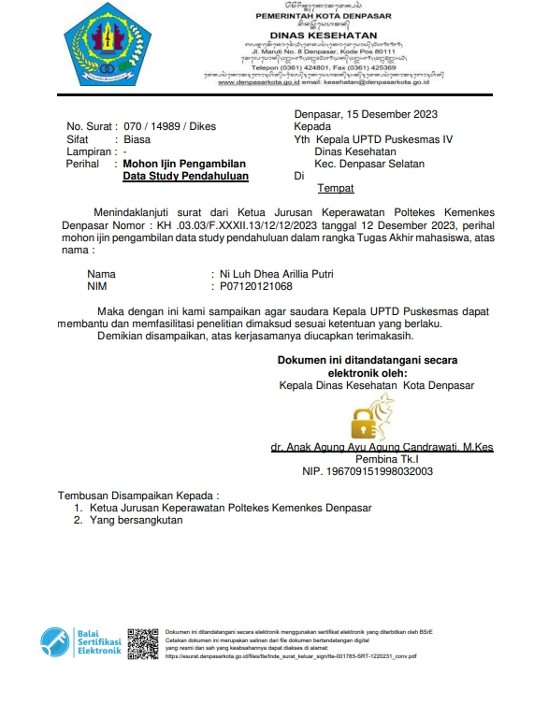
Lampiran 9. Surat Studi Pendahuluan
SURAT STUDI PENDAHULUAN

Lampiran 10. Surat Persetujuan Etik
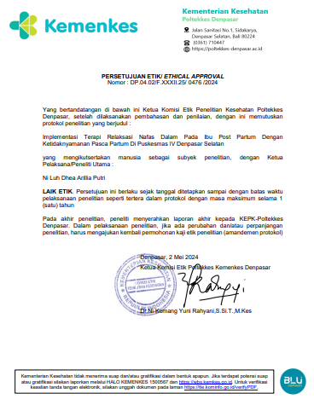
SURAT PERSETUJUAN ETIK

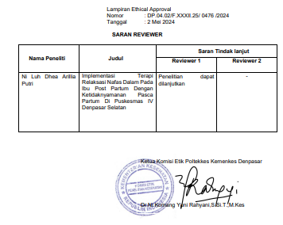

Lampiran 11. Surat Izin Penelitian
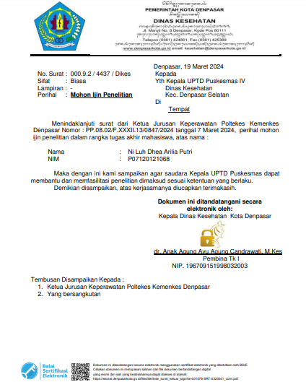
SURAT IZIN PENELITIAN

Lampiran 12. Bukti Validasi Bimbingan
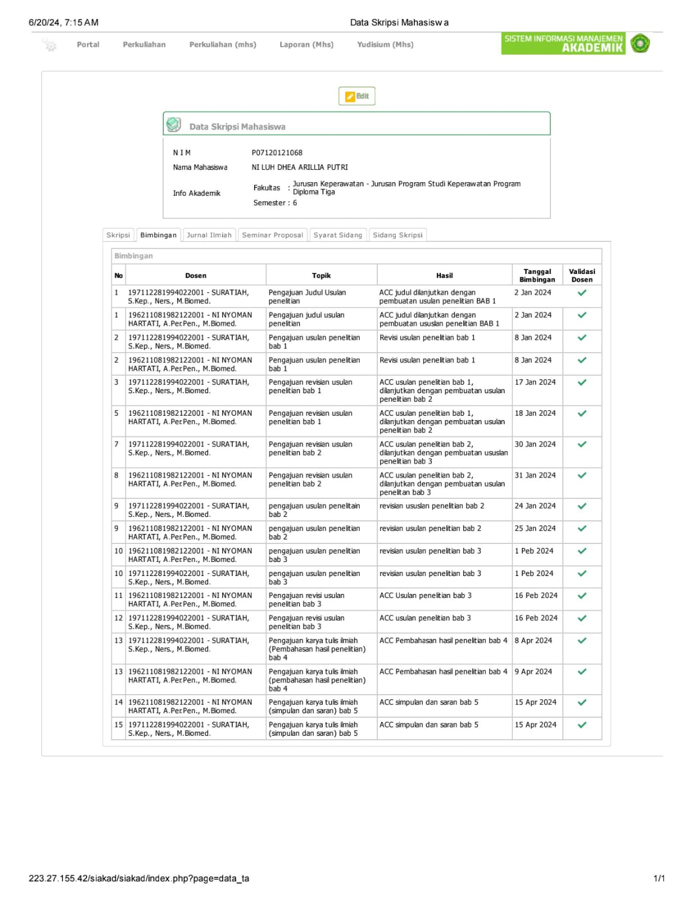
BUKTI VALIDASI BIMBINGAN

Lampiran 13. Surat Pernyataan persetujuan Publikasi Repository
SURAT PERNYATAAN PERSETUJUAN PUBLIKASI REPOSITORY
Saya yang bertanda tangan di bawah ini:
Nama | : | Ni Luh Dhea Arillia Putri
NIM | : | P07120121068
Program Studi | : | Diploma III
Jurusan | : | Keperawatan
Tahun Akademik | : | 2023/2024
Alamat | : | Br. Surakarma, Desa Kintamani, Kec. Kintamani, Kabupaten Bangli
No HP/Email | : | 081338361268/dheaputri2983@gmail.com
Dengan ini menyerahkan karya tulis ilmiah dengan judul:
Implementasi Terapi Relaksasi Nafas Dalam Pada Ibu Post Partum Dengan Ketidaknyamanan Pasca Partum Di Puskesmas IV Denpasar Selatan.
- Dan menyetujui menjadi hak milik Poltekkes Kemenkes Denpasar serta memberikan Hak Bebas Royalti Non-Eksekutif untuk disimpan, dialih mediakan, dikelola dalam pangkalan data dan publikasinya di internet atau di media lain untuk kepentingan akademis selama tetap mencantumkan nama penulis sebagai pemilik Hak Cipta.
- Pernyataan ini saya buat dengan sungguh-sungguh. Apabila dikemudian hari terbukti ada pelanggaran Hak Cipta/Plagiarisme dalam Karya Tulis Ilmiah ini, maka segala tuntutan hukum yang timbul akan saya tanggung pribadi tanpa melibatkan pihak Poltekkes Kemenkes Denpasar.
Dengan surat pernyataan ini saya buat untuk dipergunakan sebagaimana mestinya.
Denpasar, 19 Juni 2024
Yang membuat pernyataan
Ni Luh Dhea Arillia Putri
NIM. P07120121068
Lampiran 14. Hasil Cek Turnitin
HASIL CEK TURNITIN
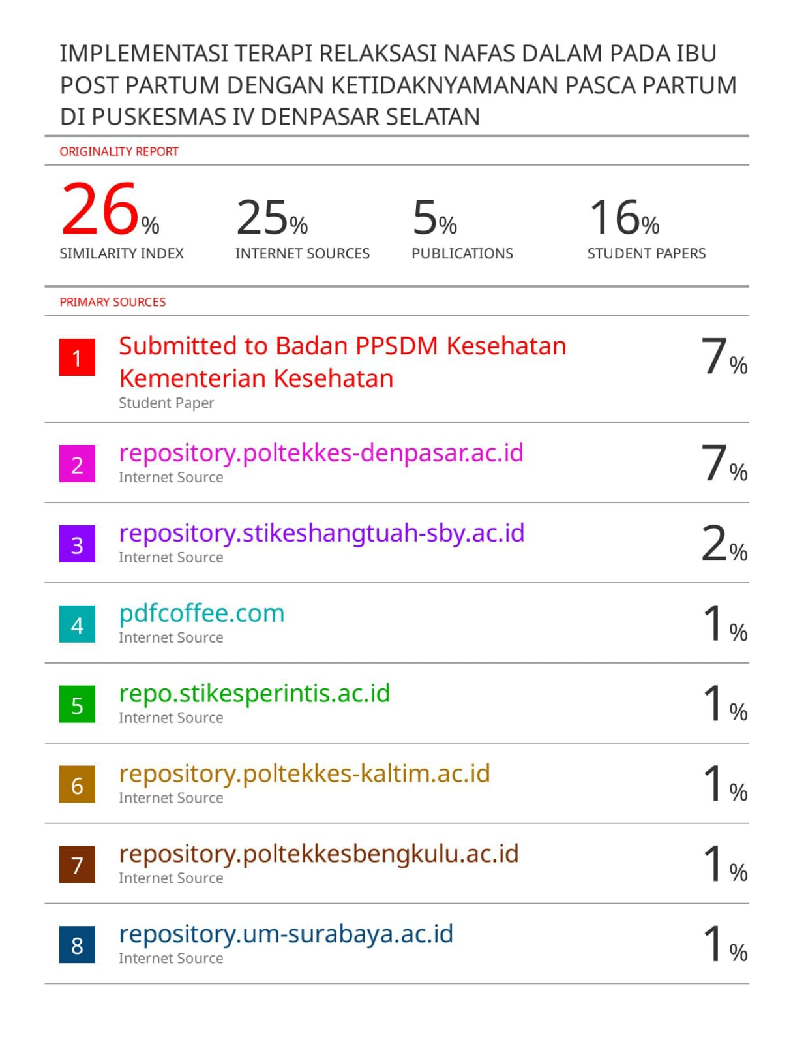

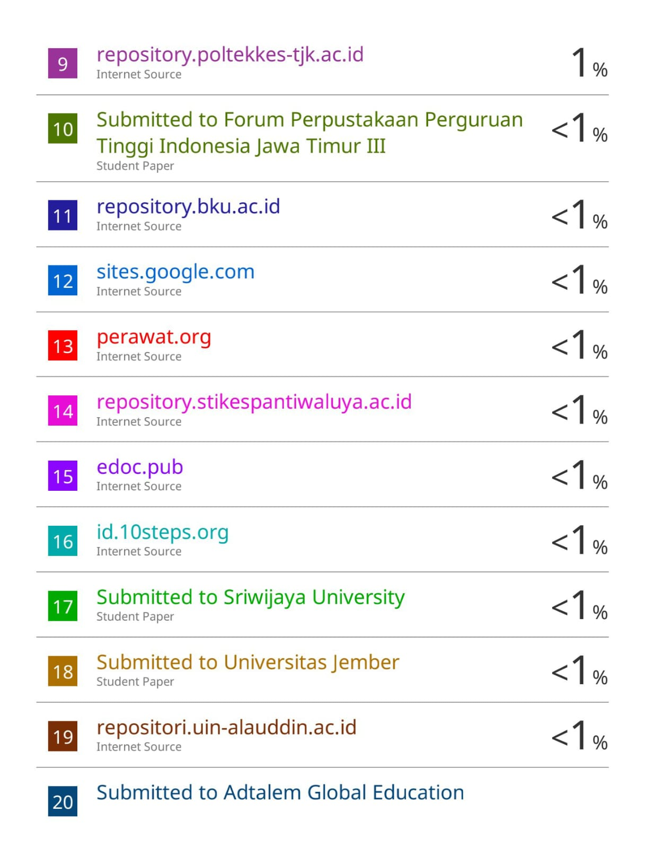

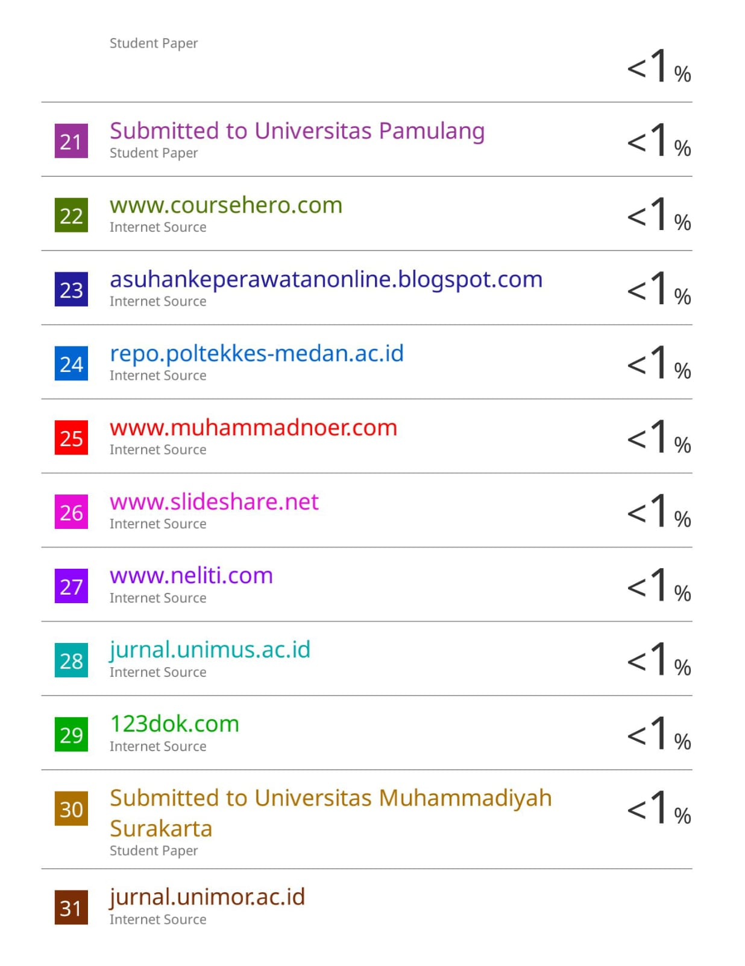

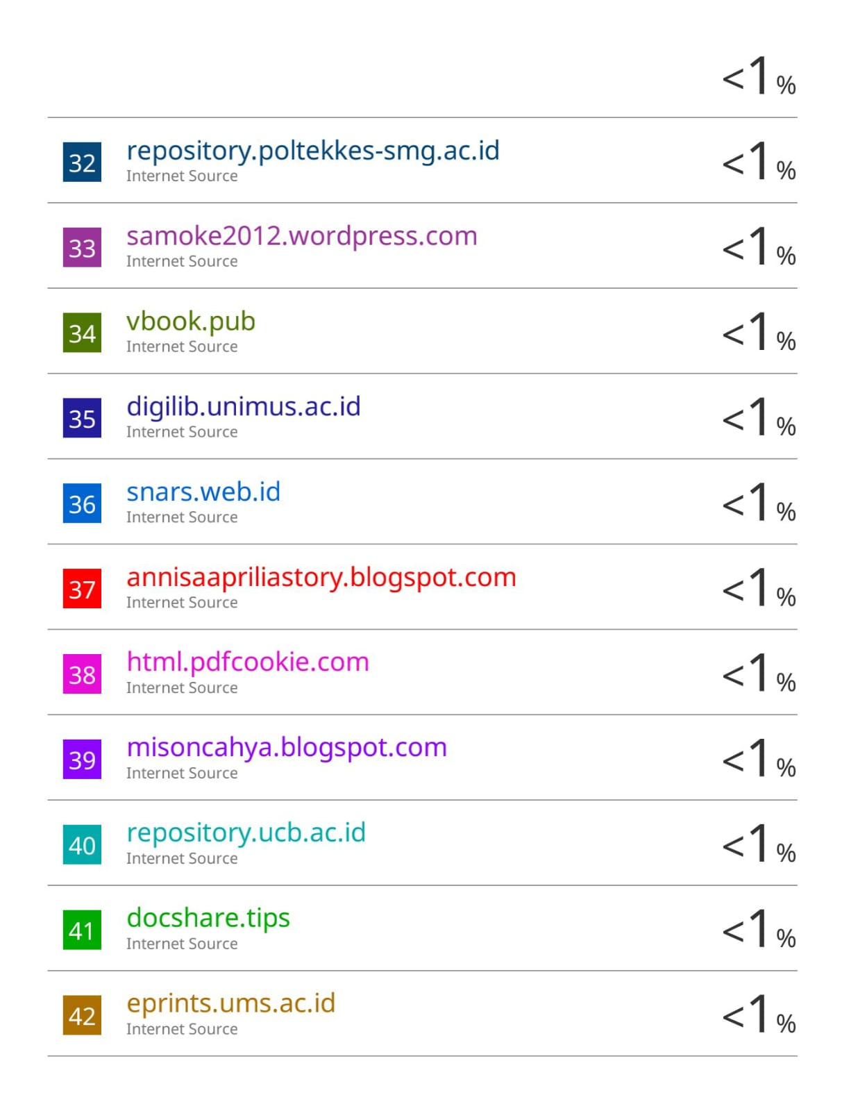

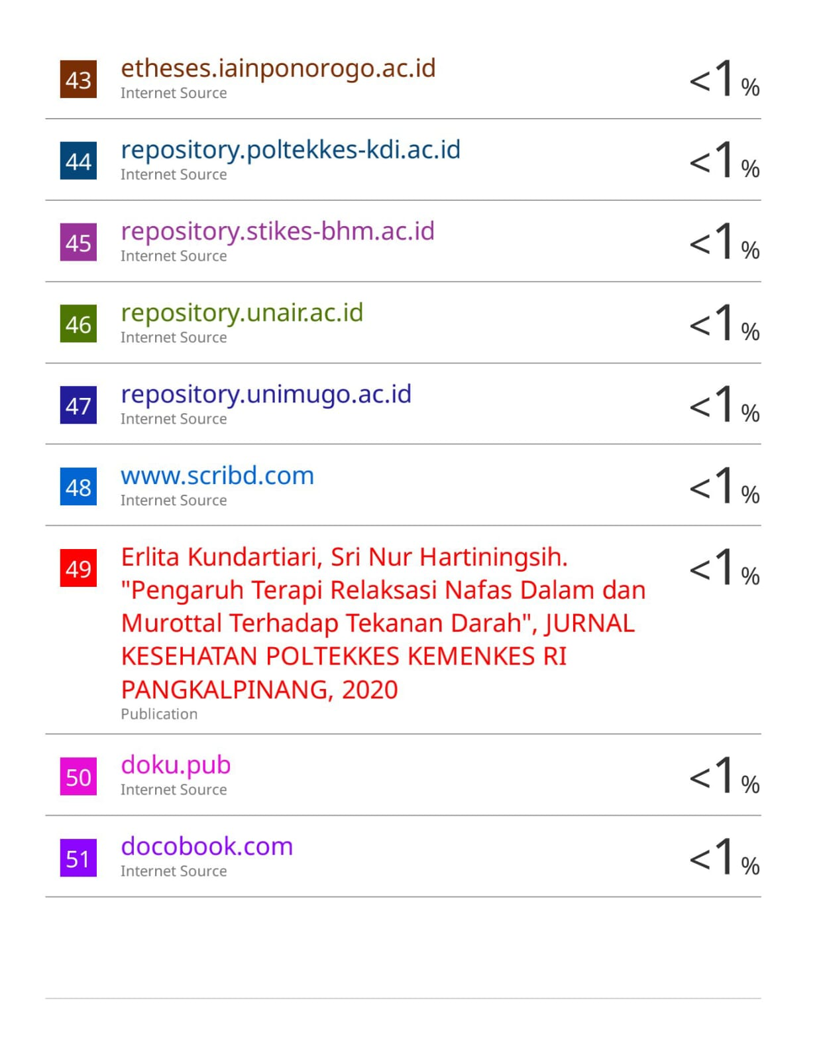

Lampiran 15. Dokumentasi Penelitian
DOKUMENTASI PENELITIAN
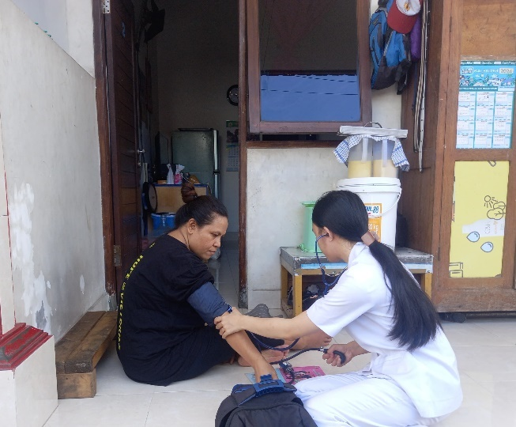 | 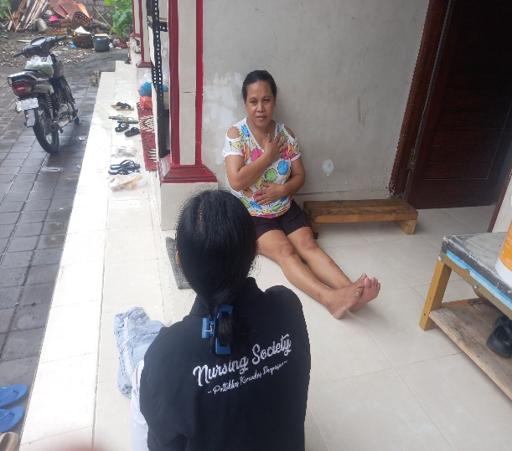
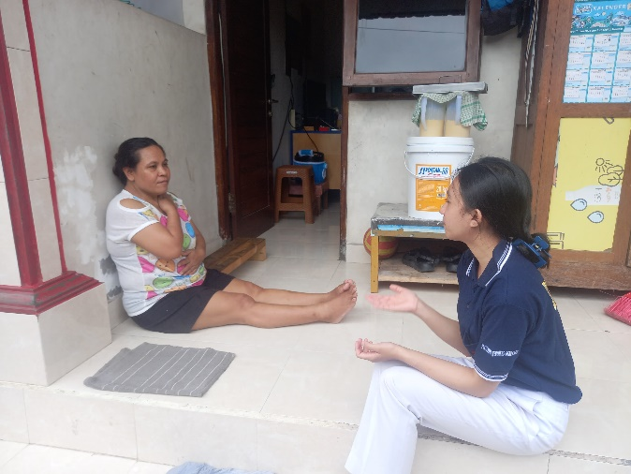 | 